|  |  |  |
| --- | --- | --- |
|  | **Carátula para entrega de prácticas** | |
| Facultad de Ingeniería | | Laboratorio de docencia |

Laboratorios de computación

salas A y B

|  |  |
| --- | --- |
| *Profesor:* | ING. Karina García Morales |
| *Asignatura:* | Fundamentos de programación |
| *Grupo:* | 21 |
| *No de Práctica(s):* | 01 |
| *Integrante(s):* | Vicenteño Maldonado Jennifer Michel |
| *No. de Equipo de cómputo empleado:* |  |
| *No. de Lista o Brigada:* |  |
| *Semestre:* | 2020-2 |
| *Fecha de entrega:* | 11 de Febrero de 2020 |
| *Observaciones:* |  |
|  |  |
|  | CALIFICACIÓN: ______________ |

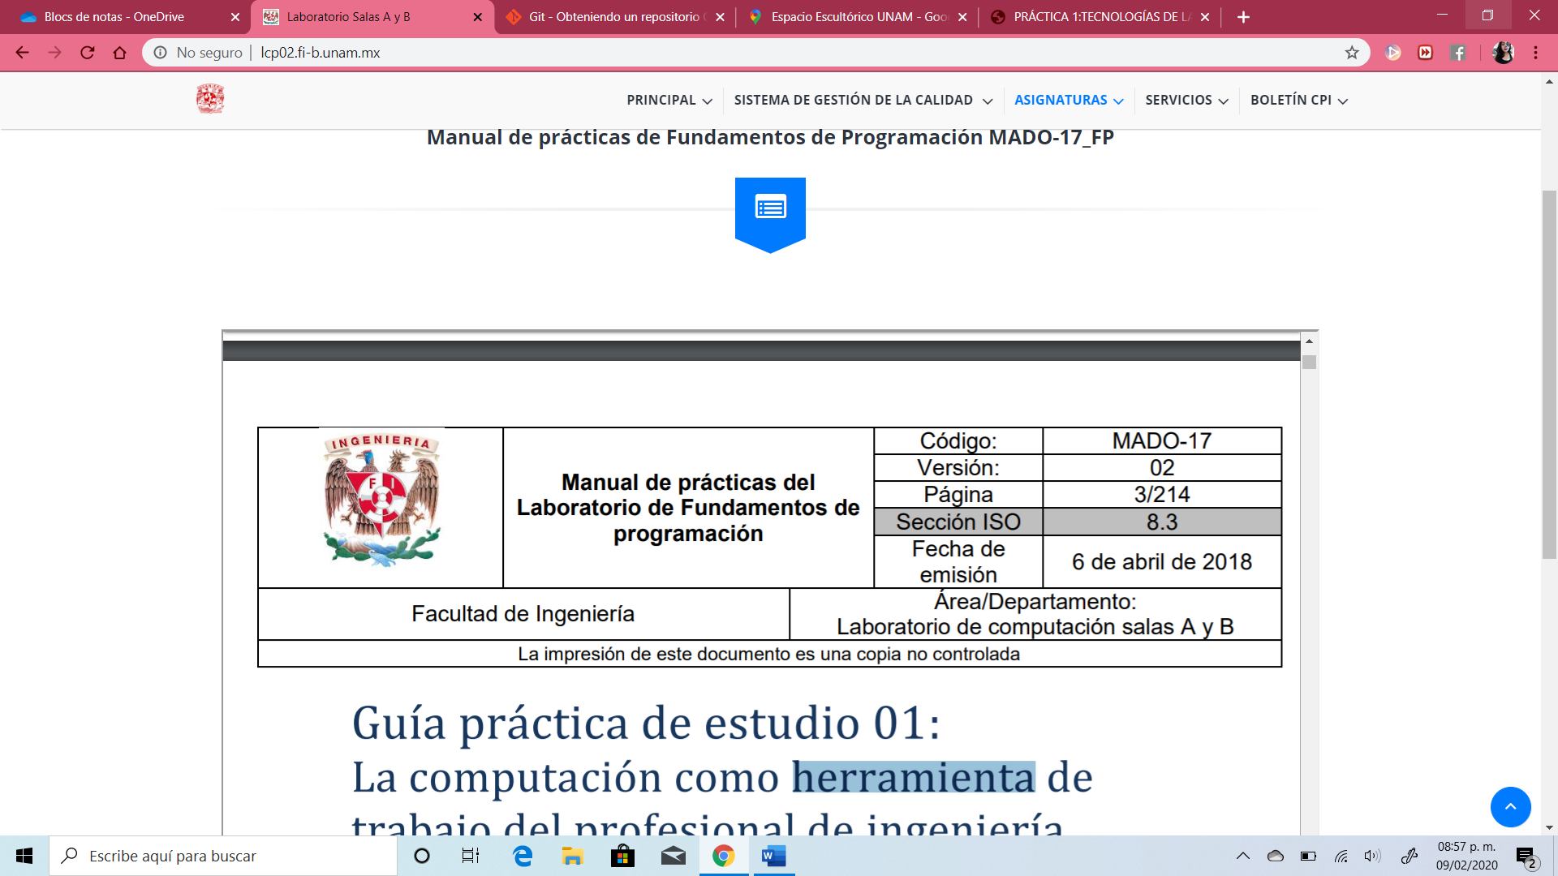





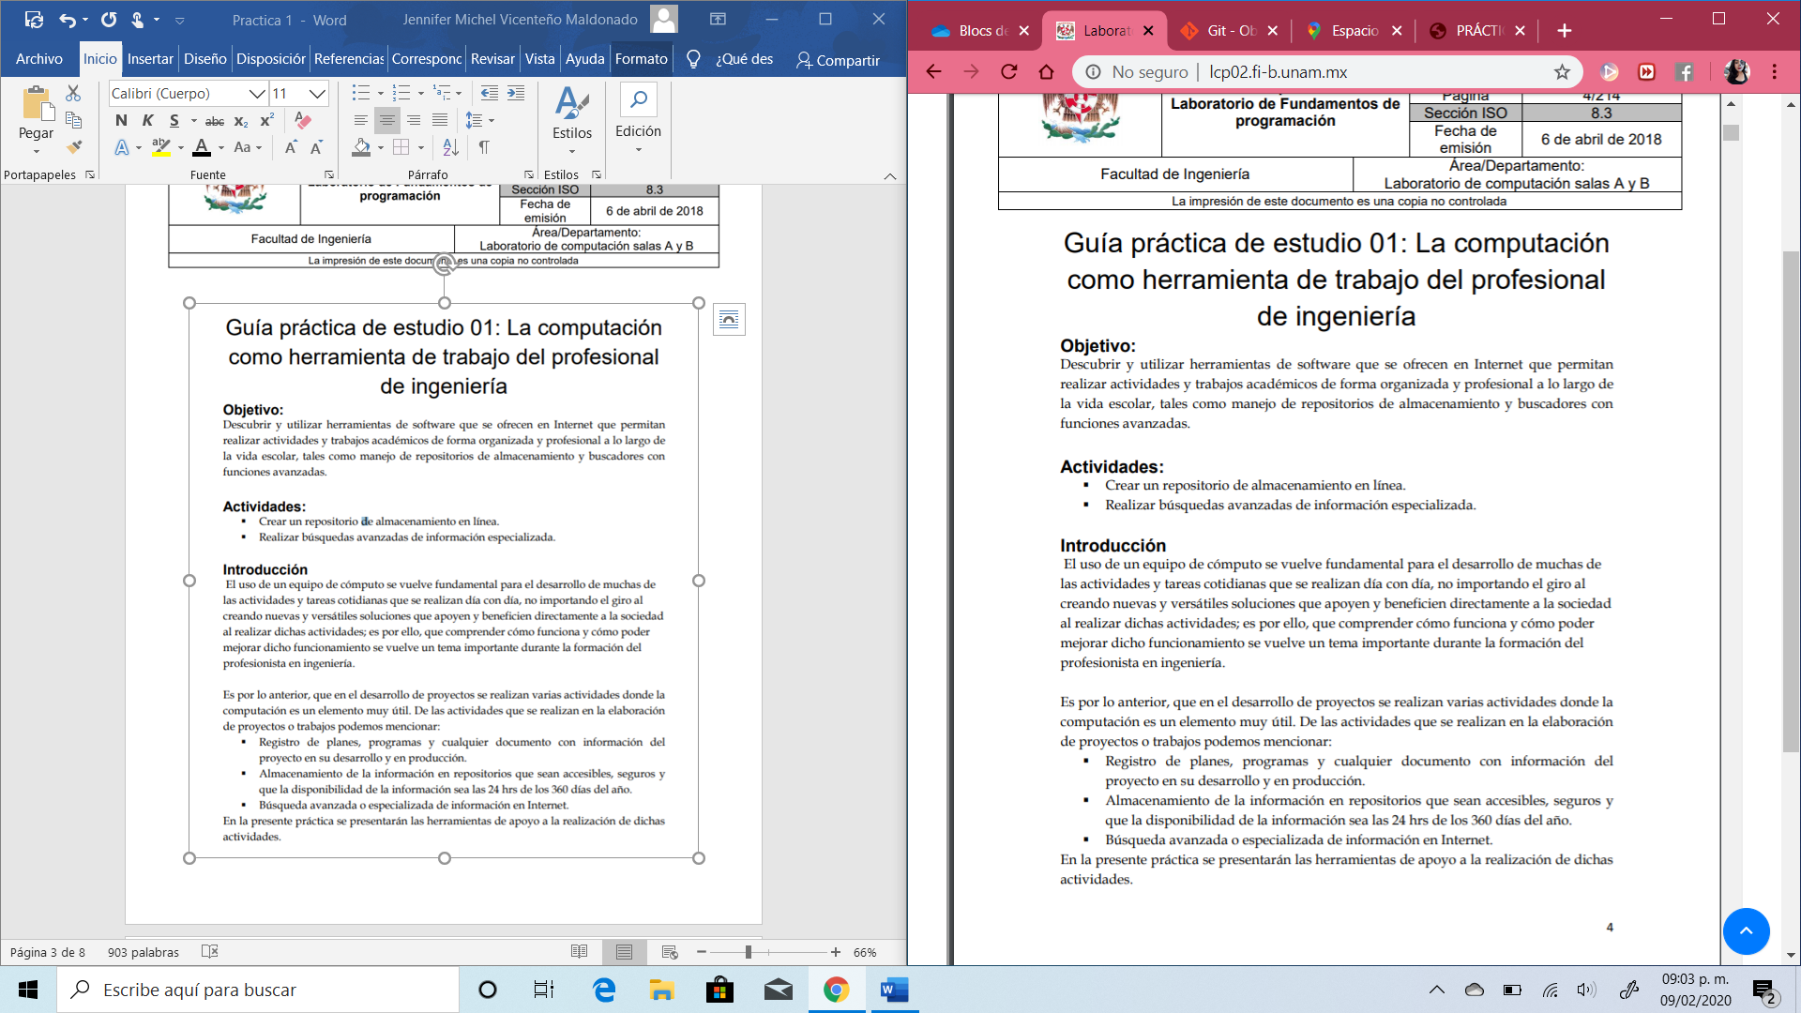



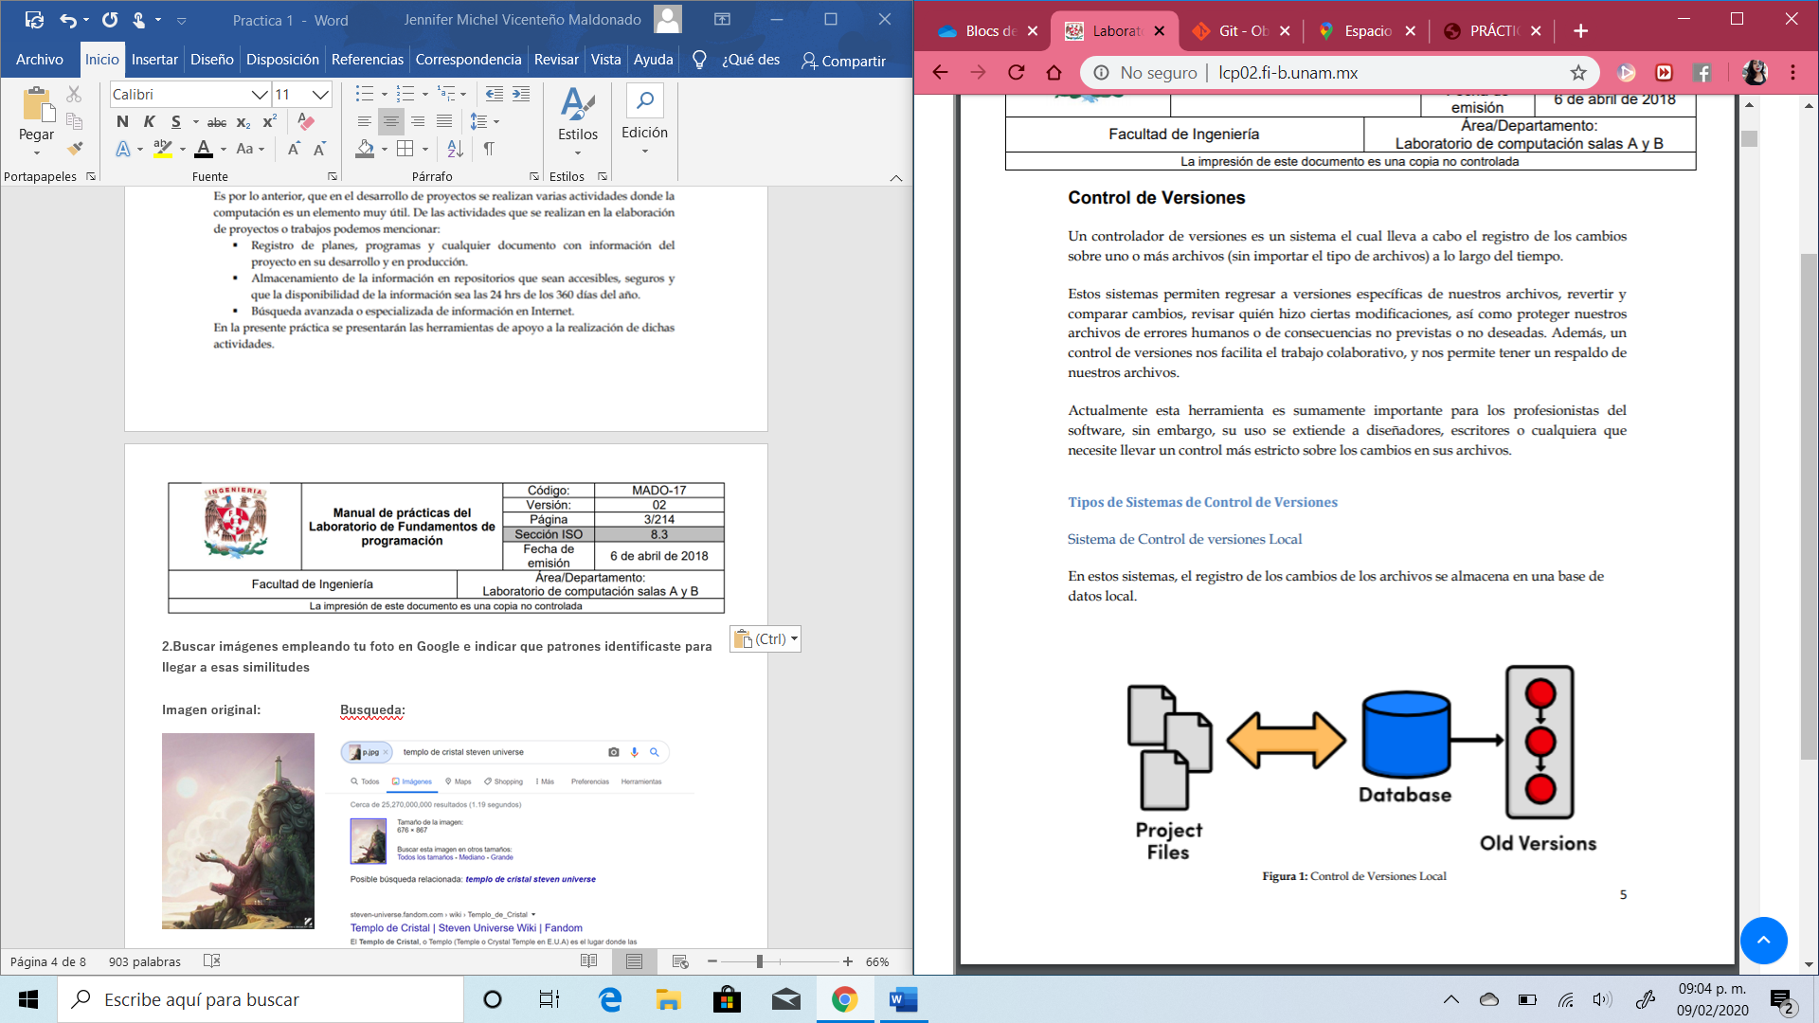



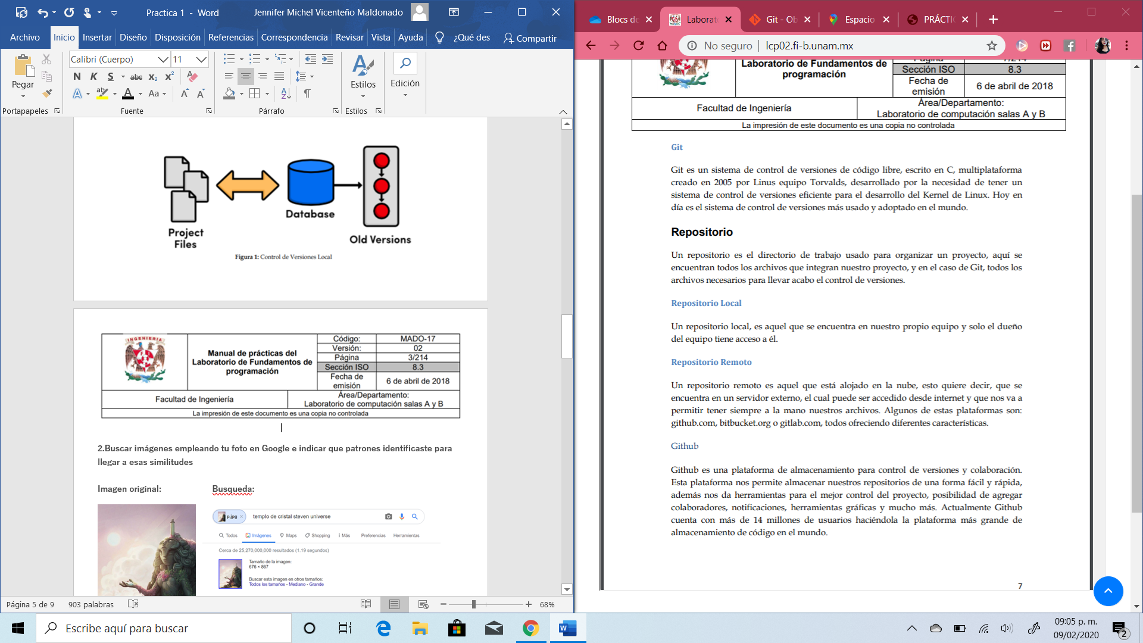



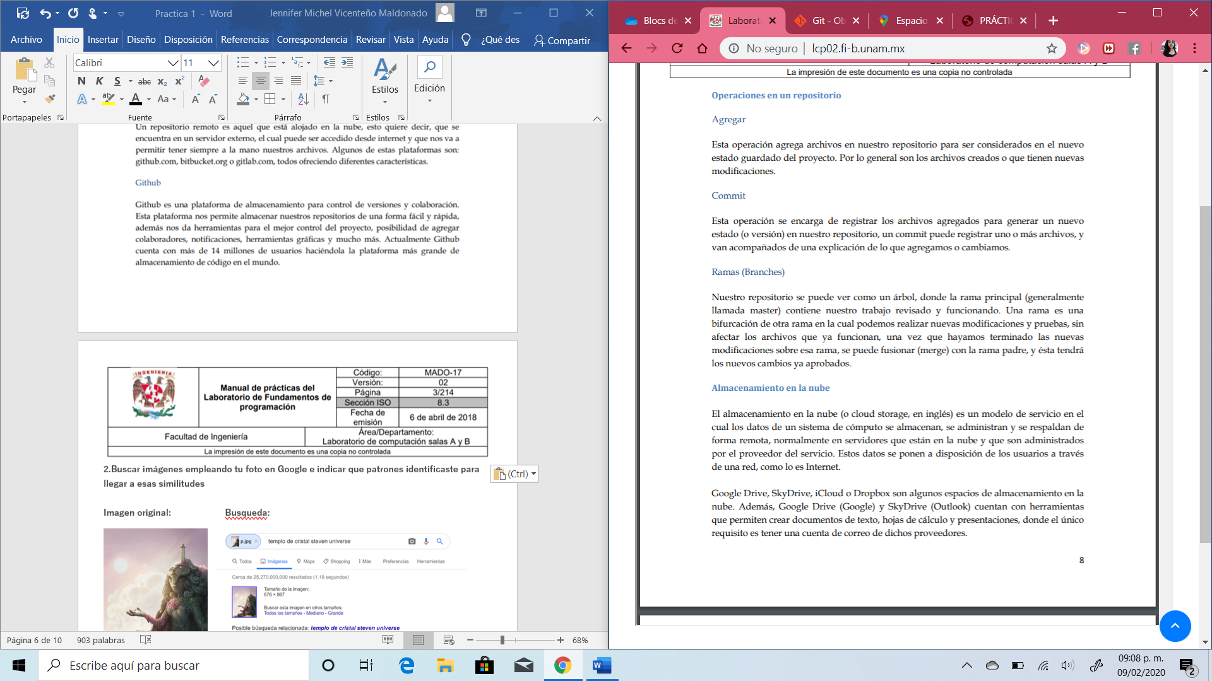



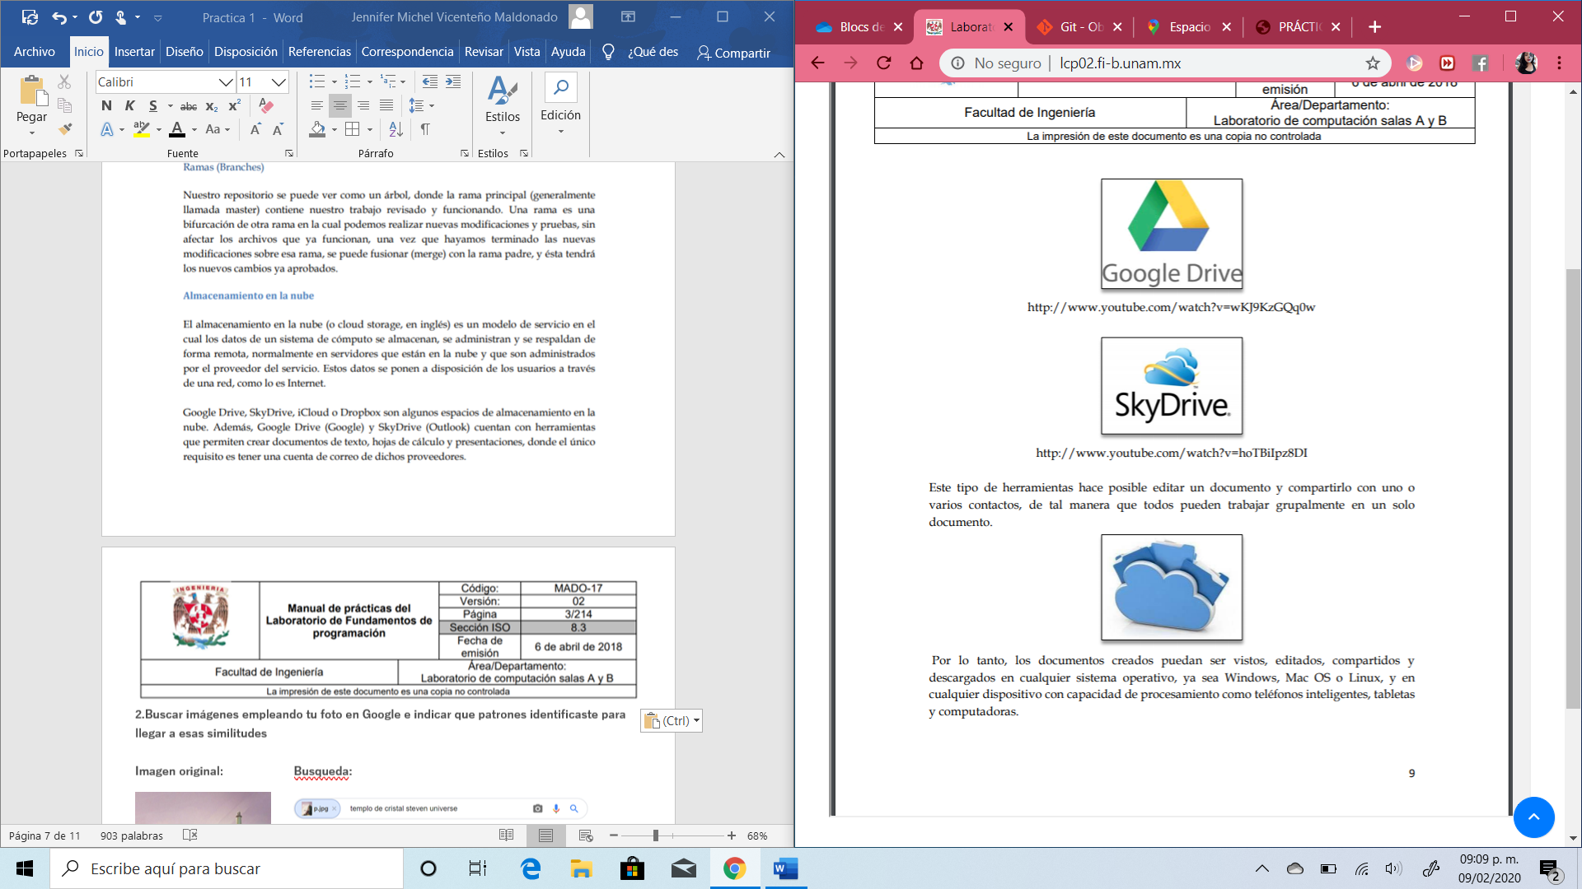



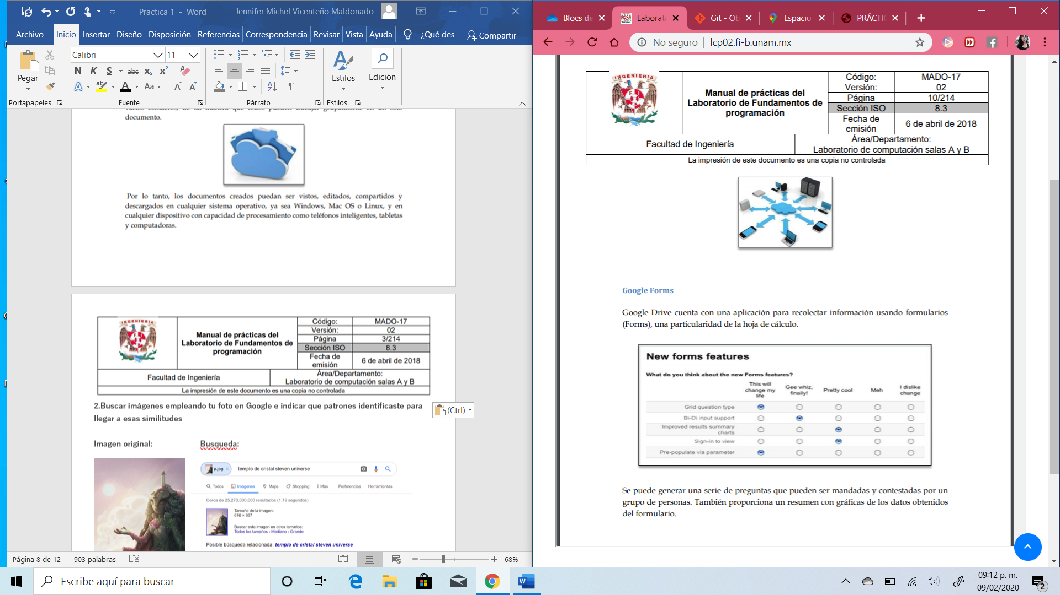



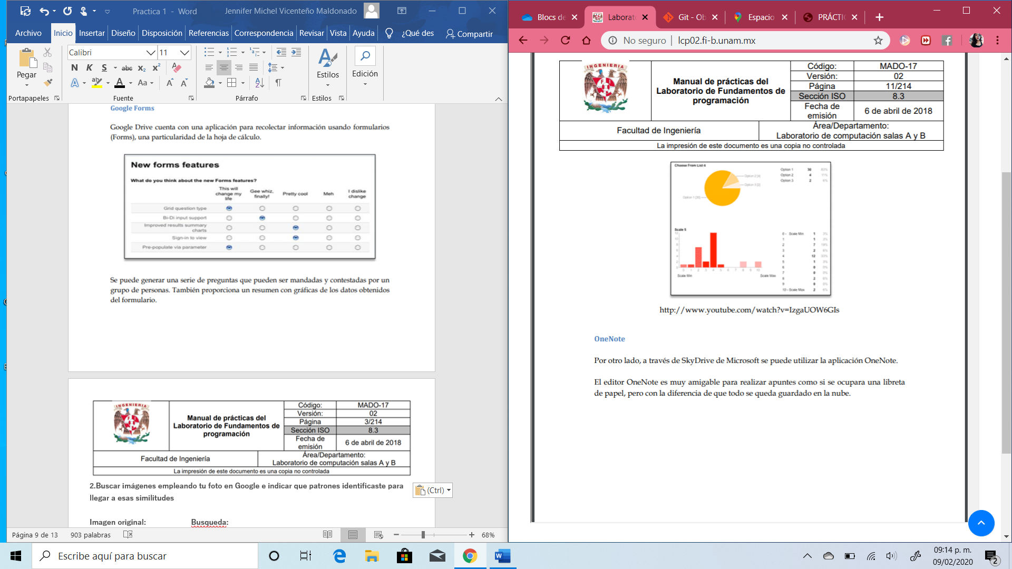



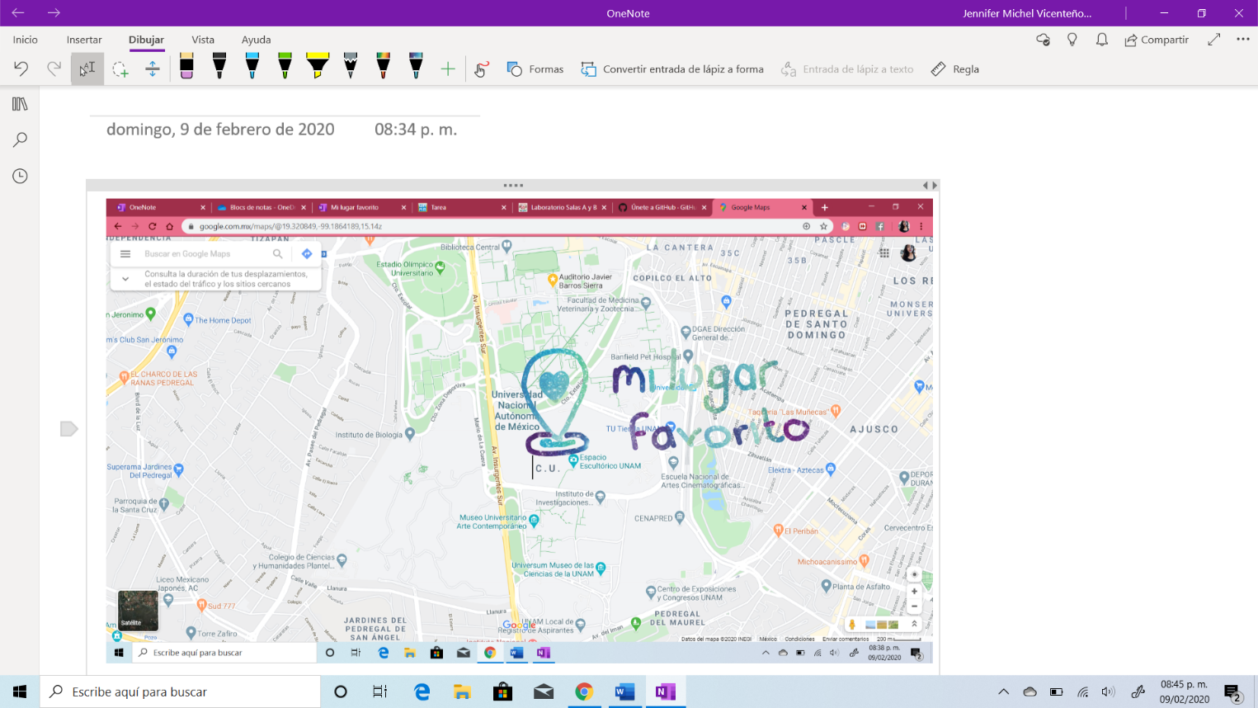

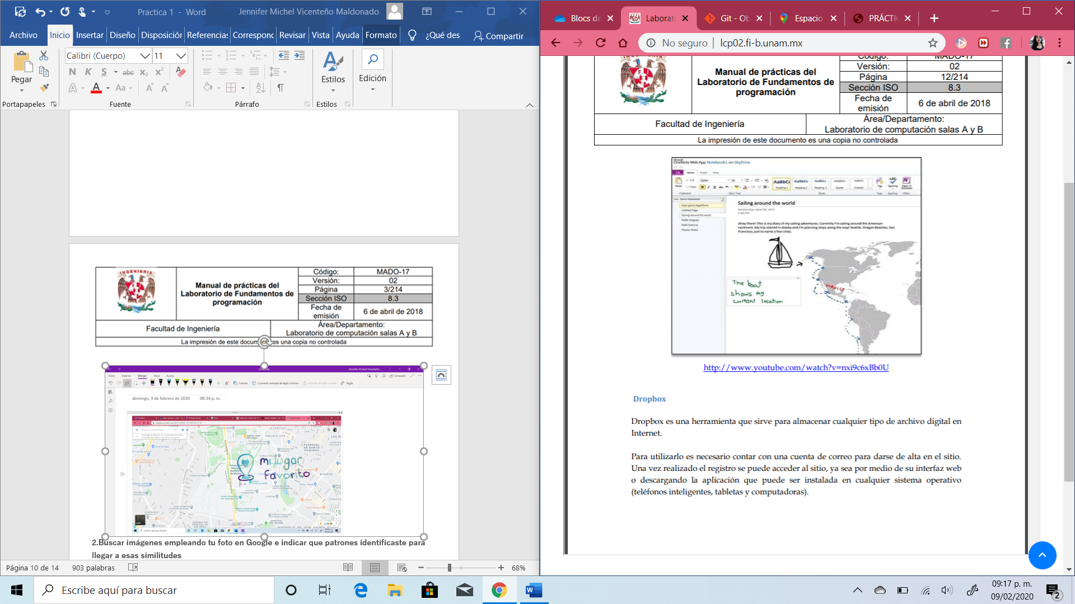



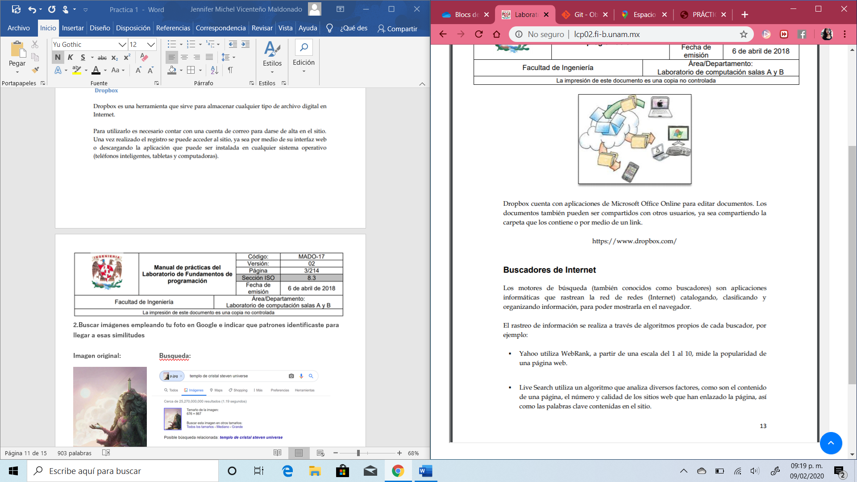



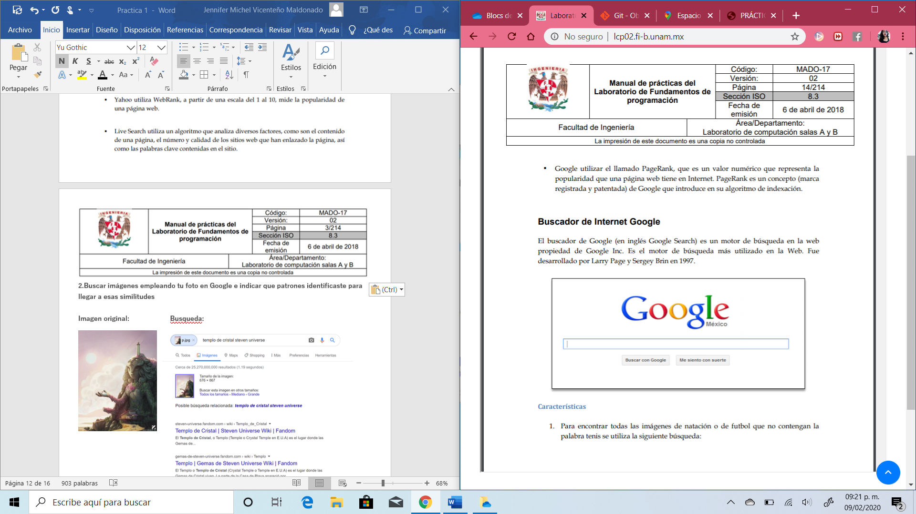



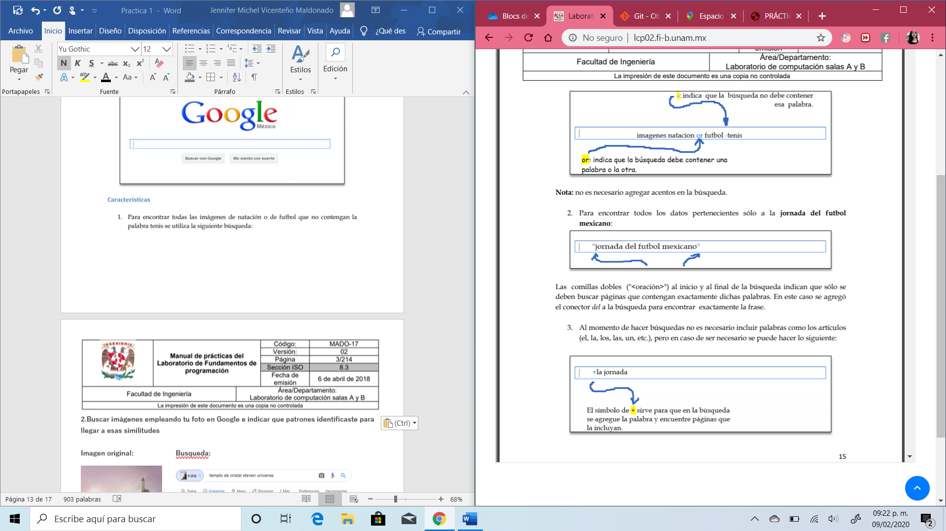



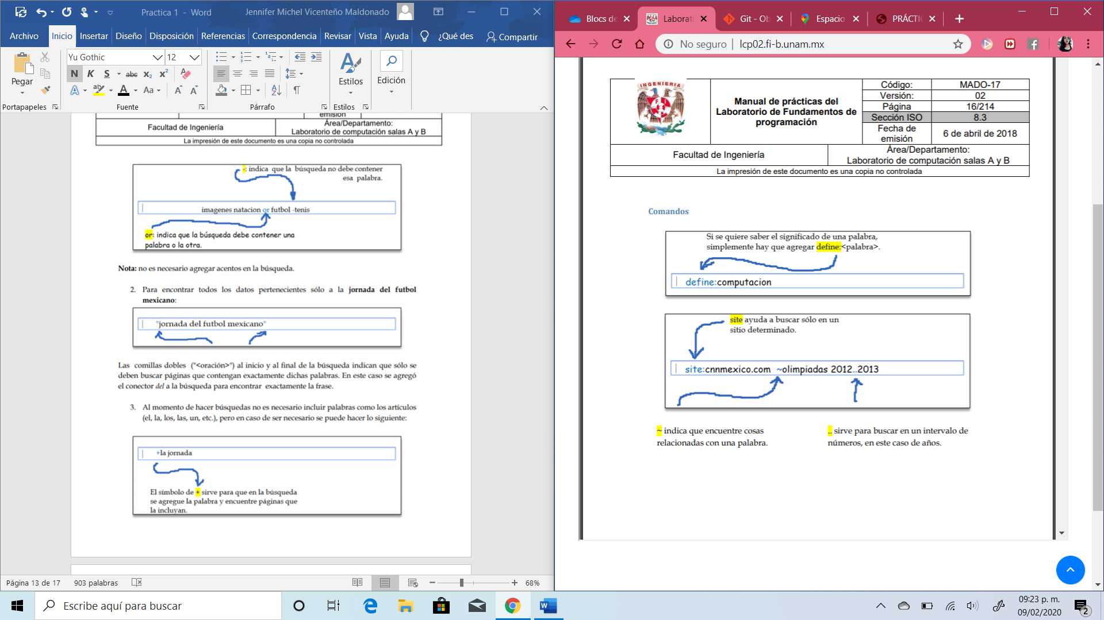

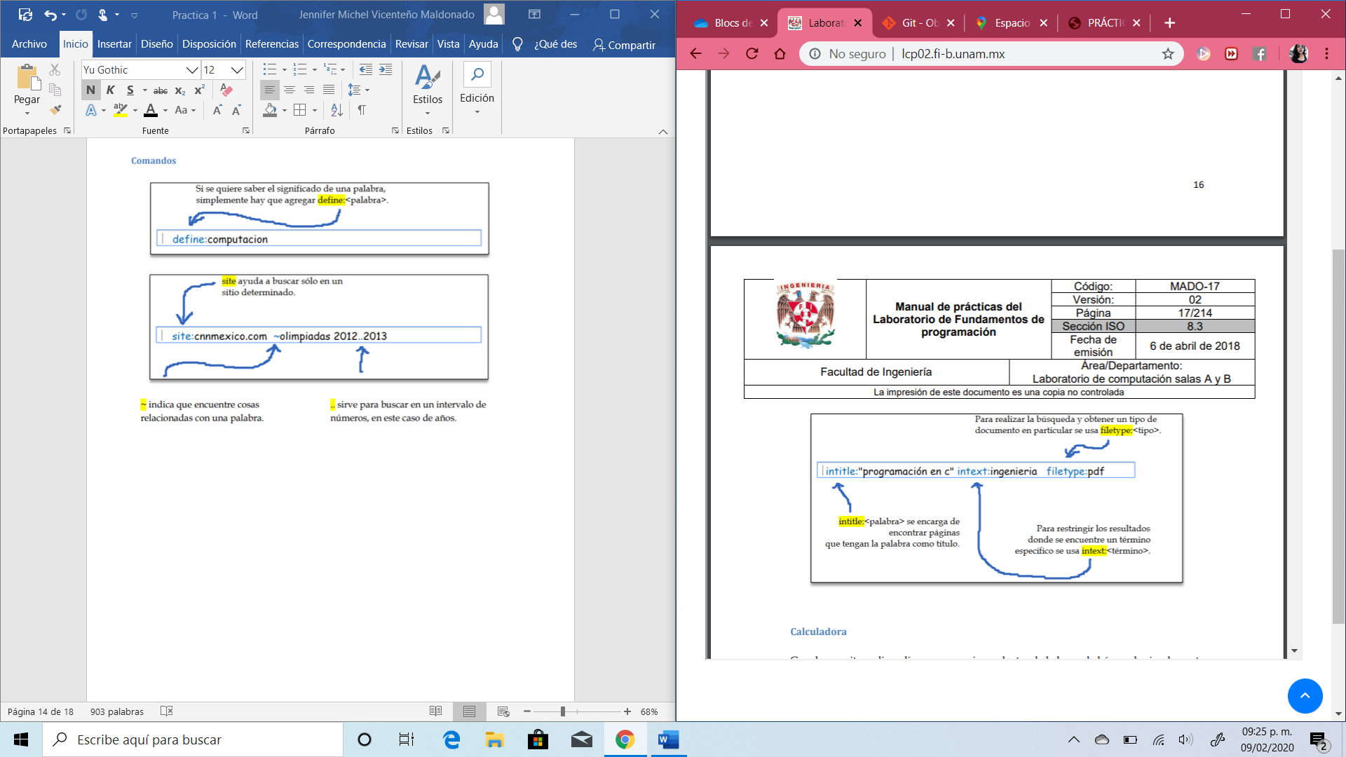

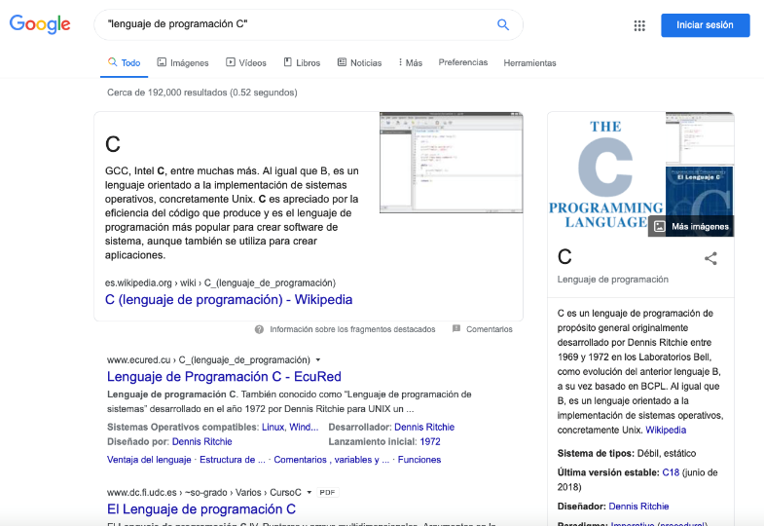**1.or 2.””**

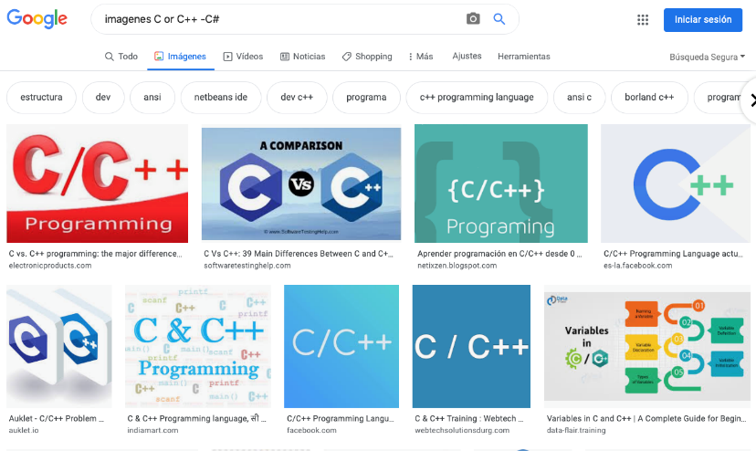

**3.** + 4. **define**

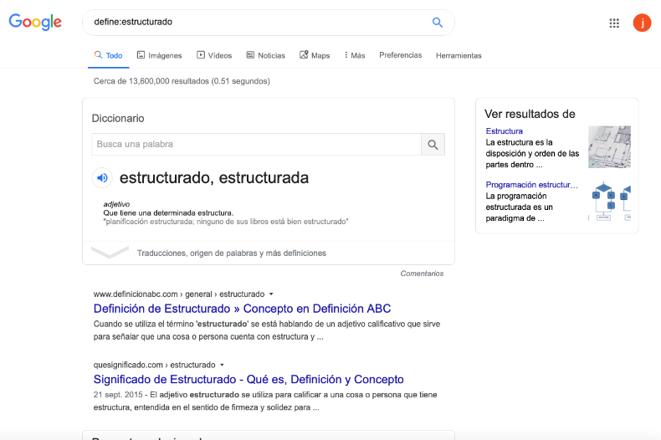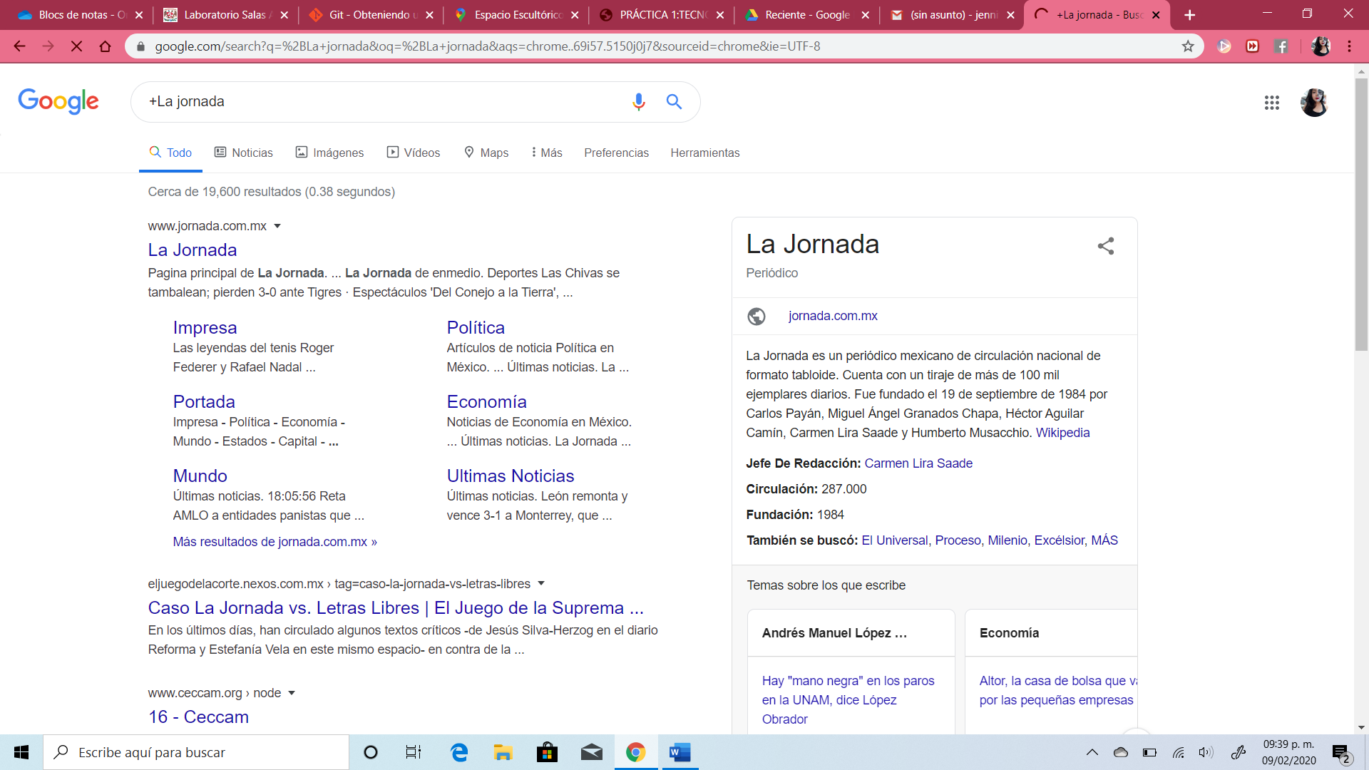

**5.site 6.intitle, intext, filetype**

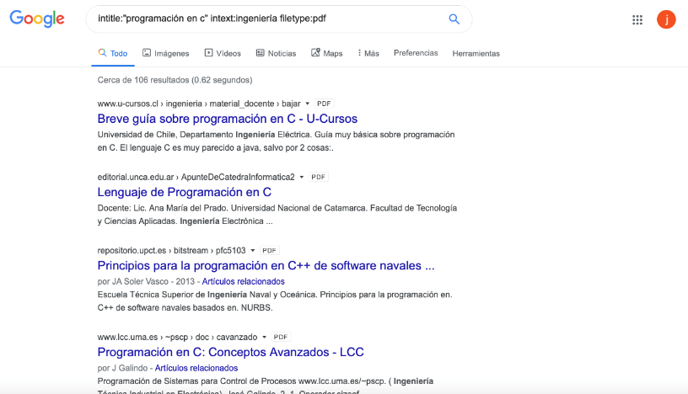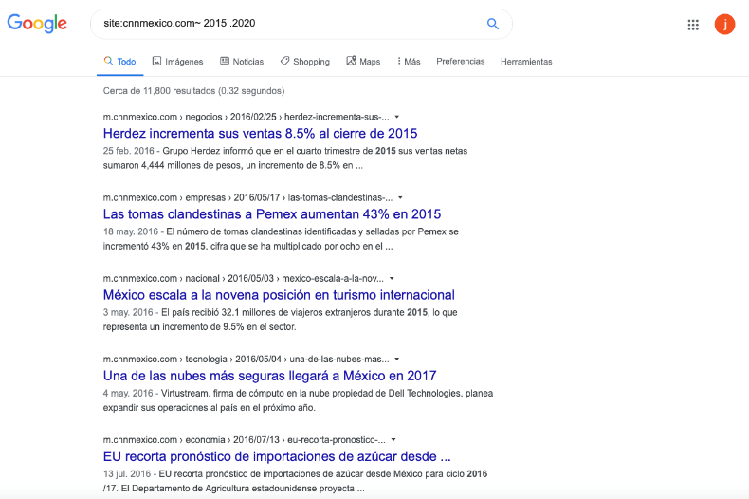



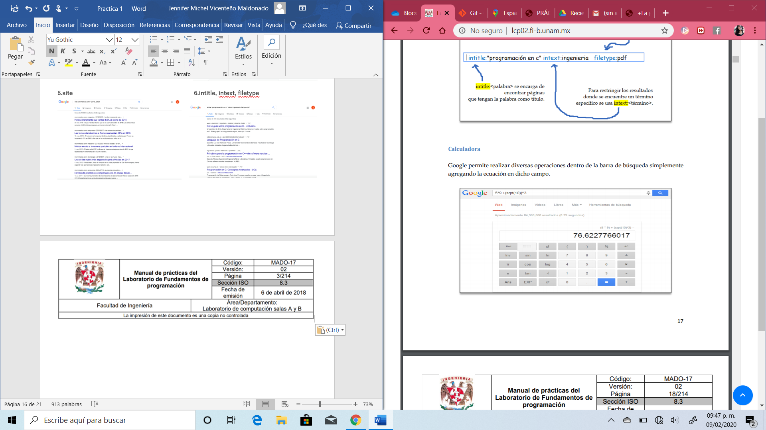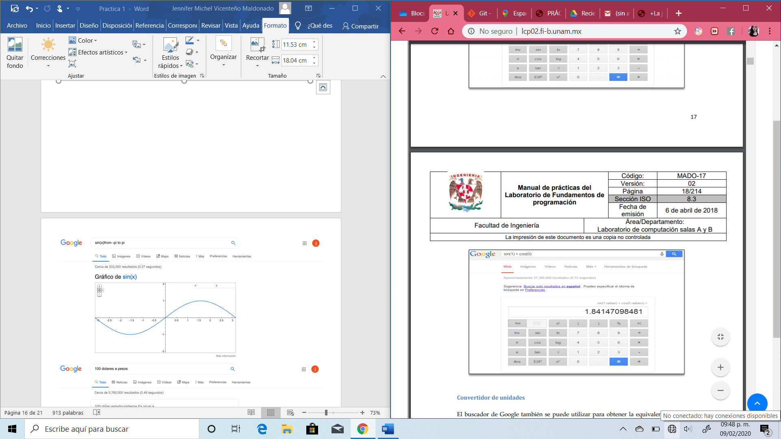

**-Calculadora**

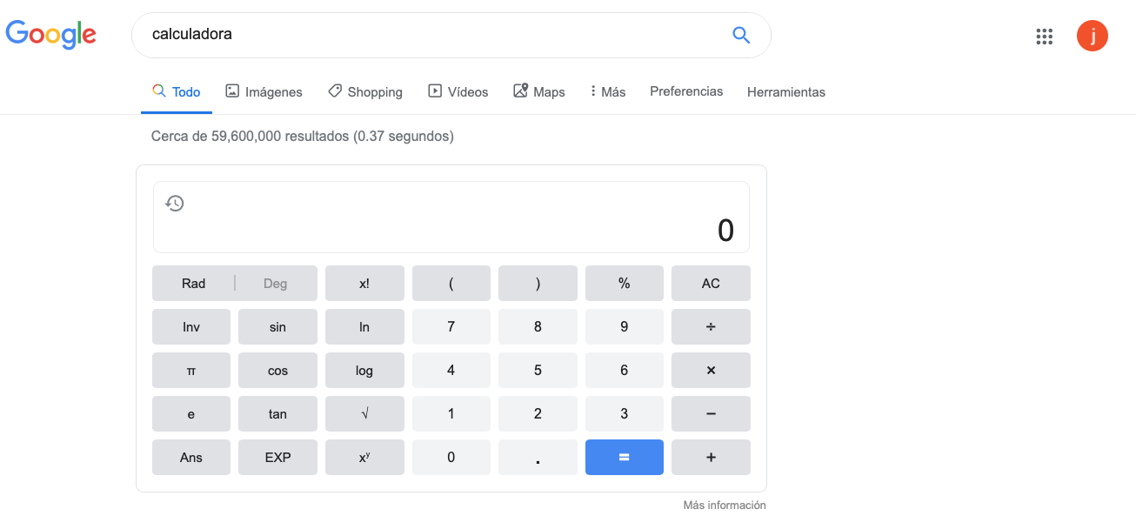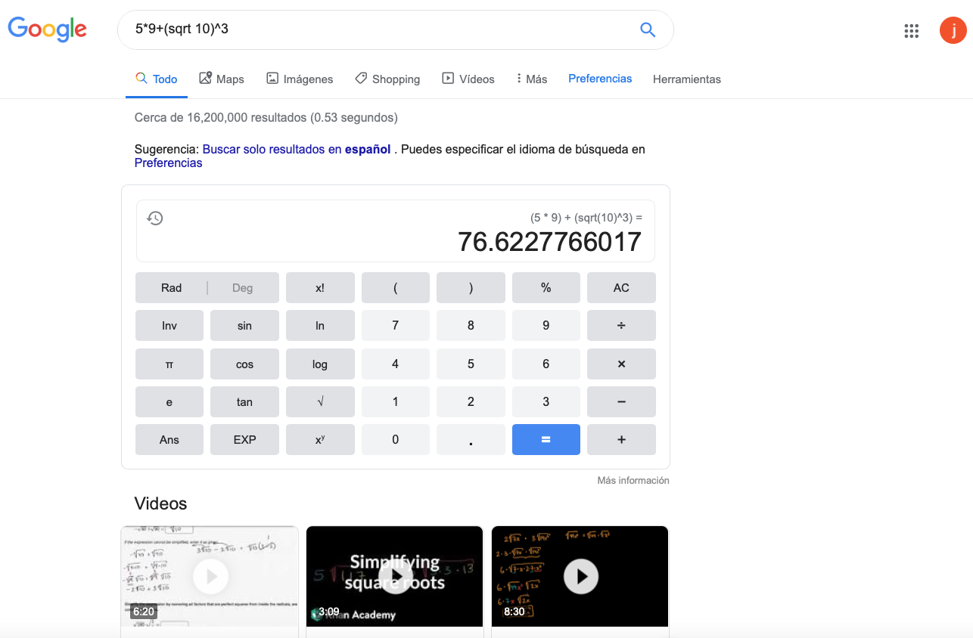



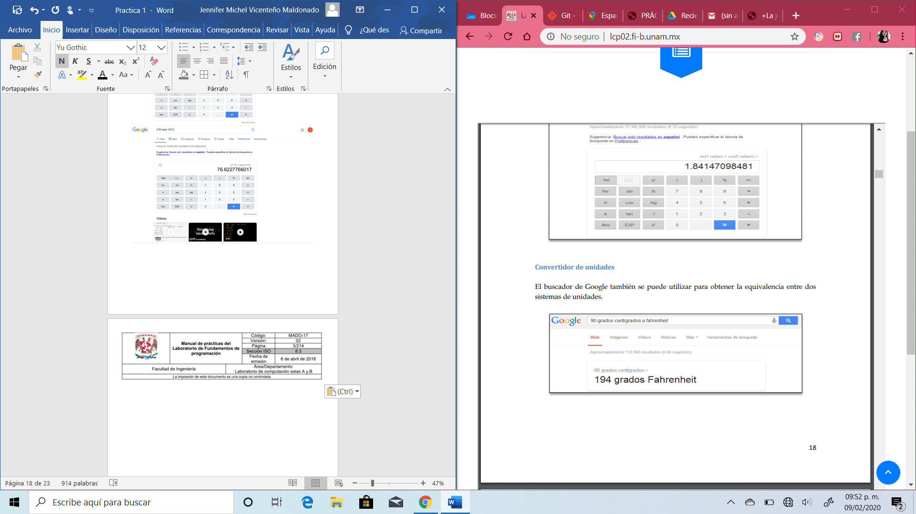

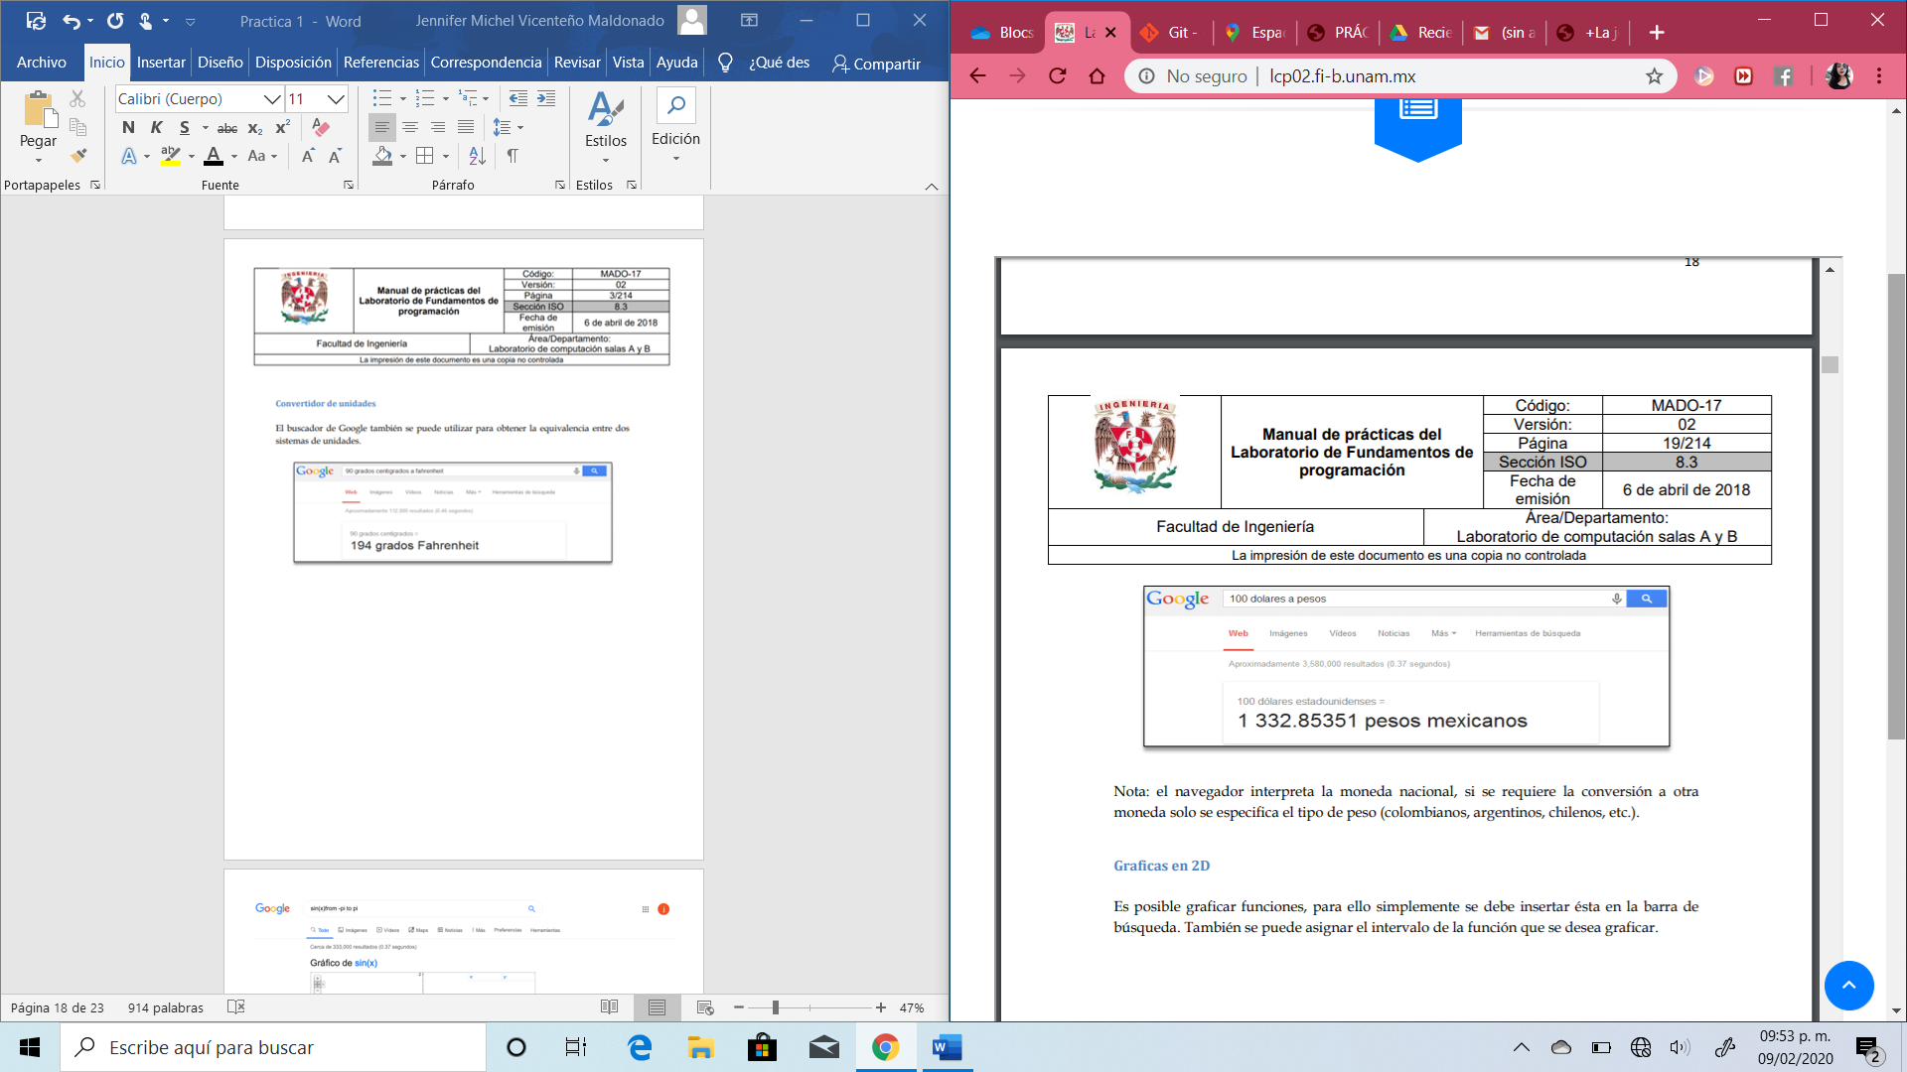

**-Convertidor de unidades**

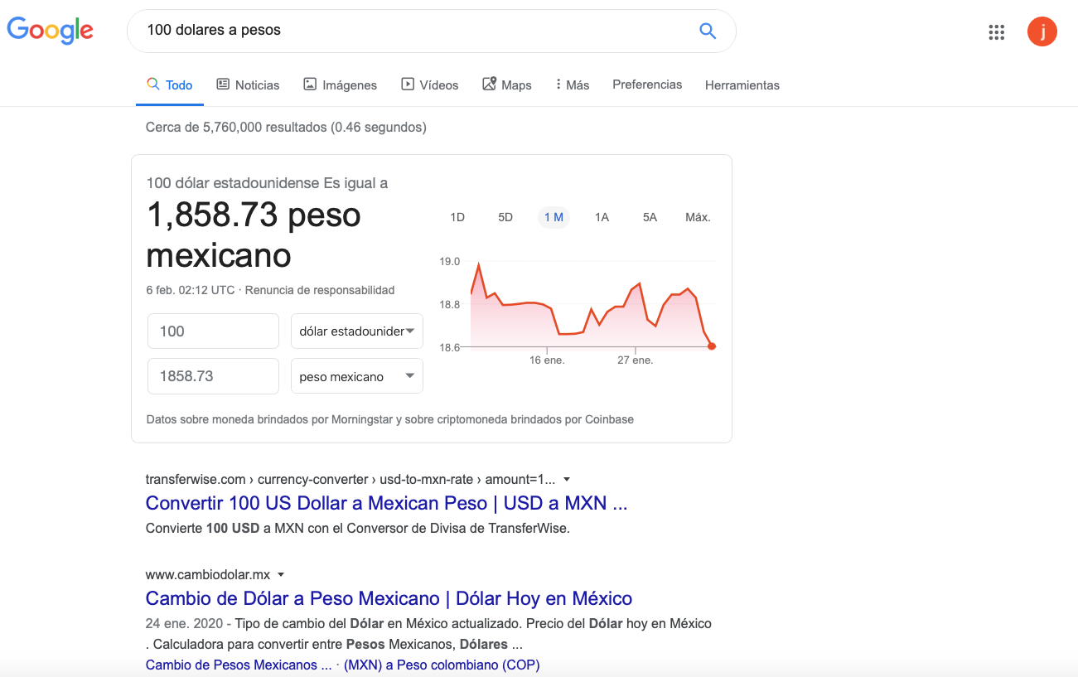

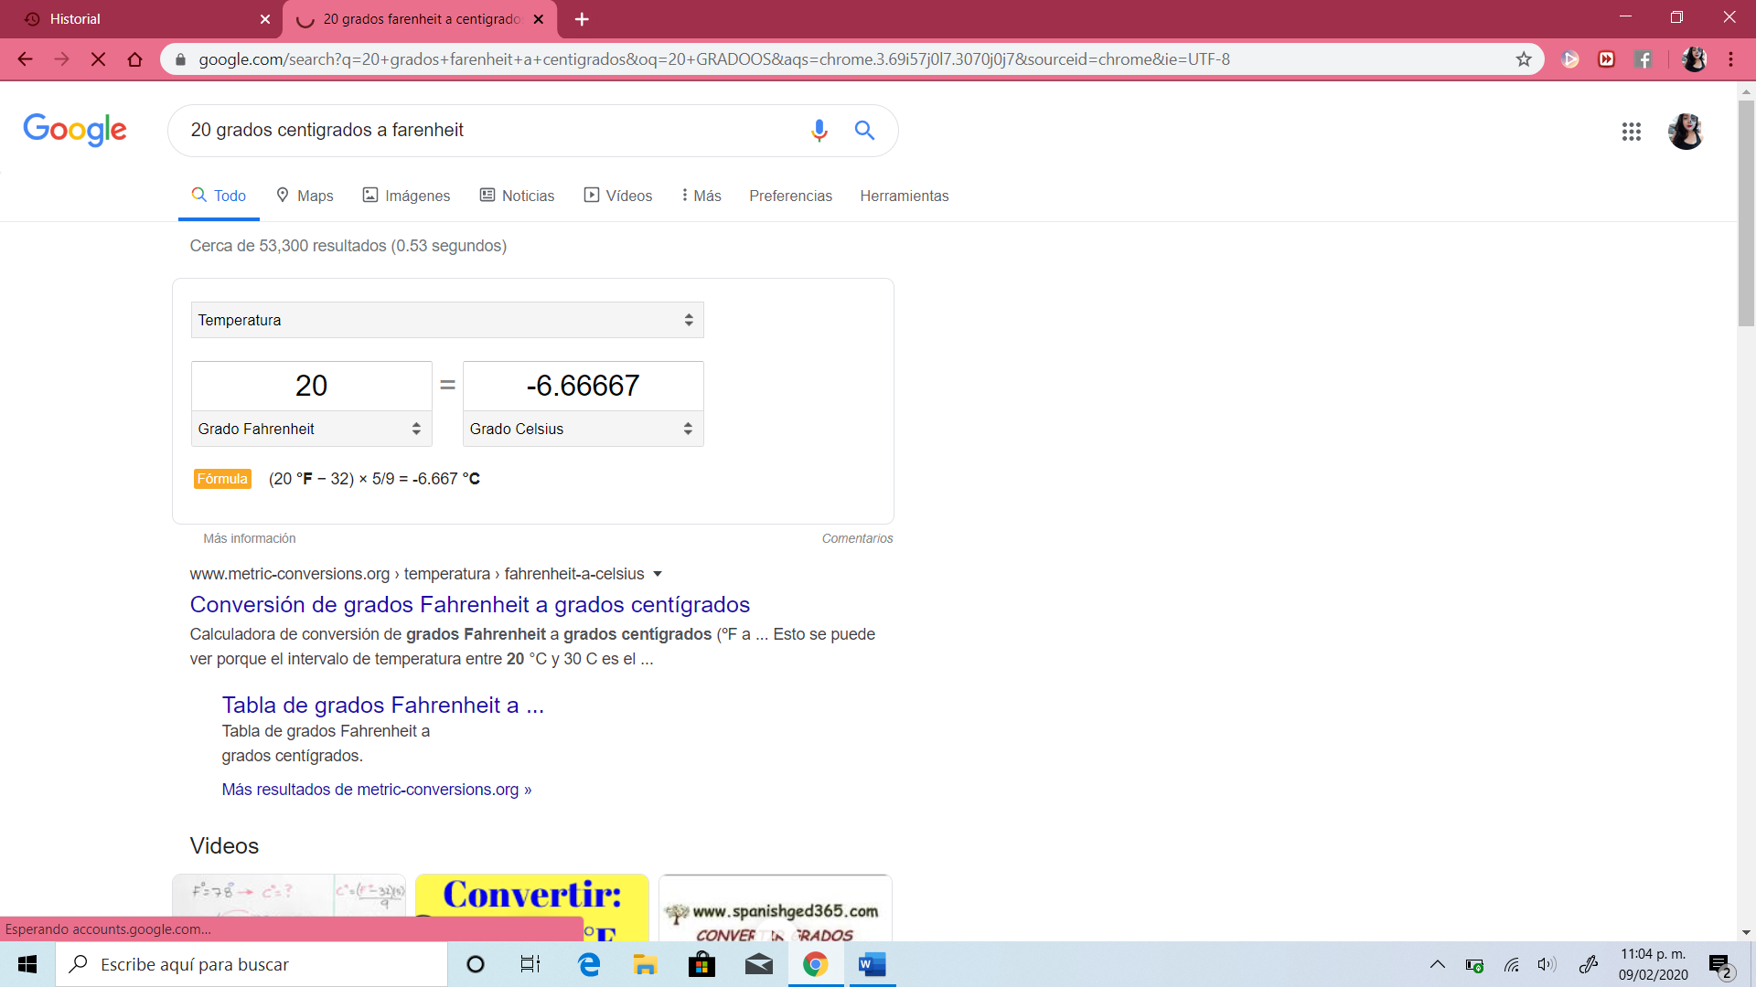



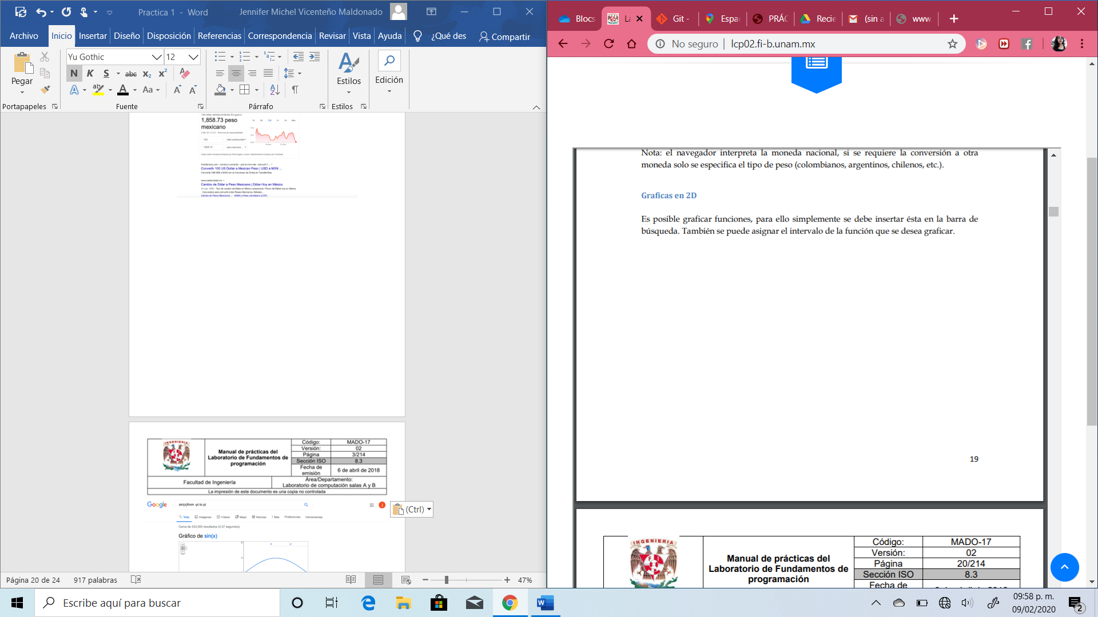

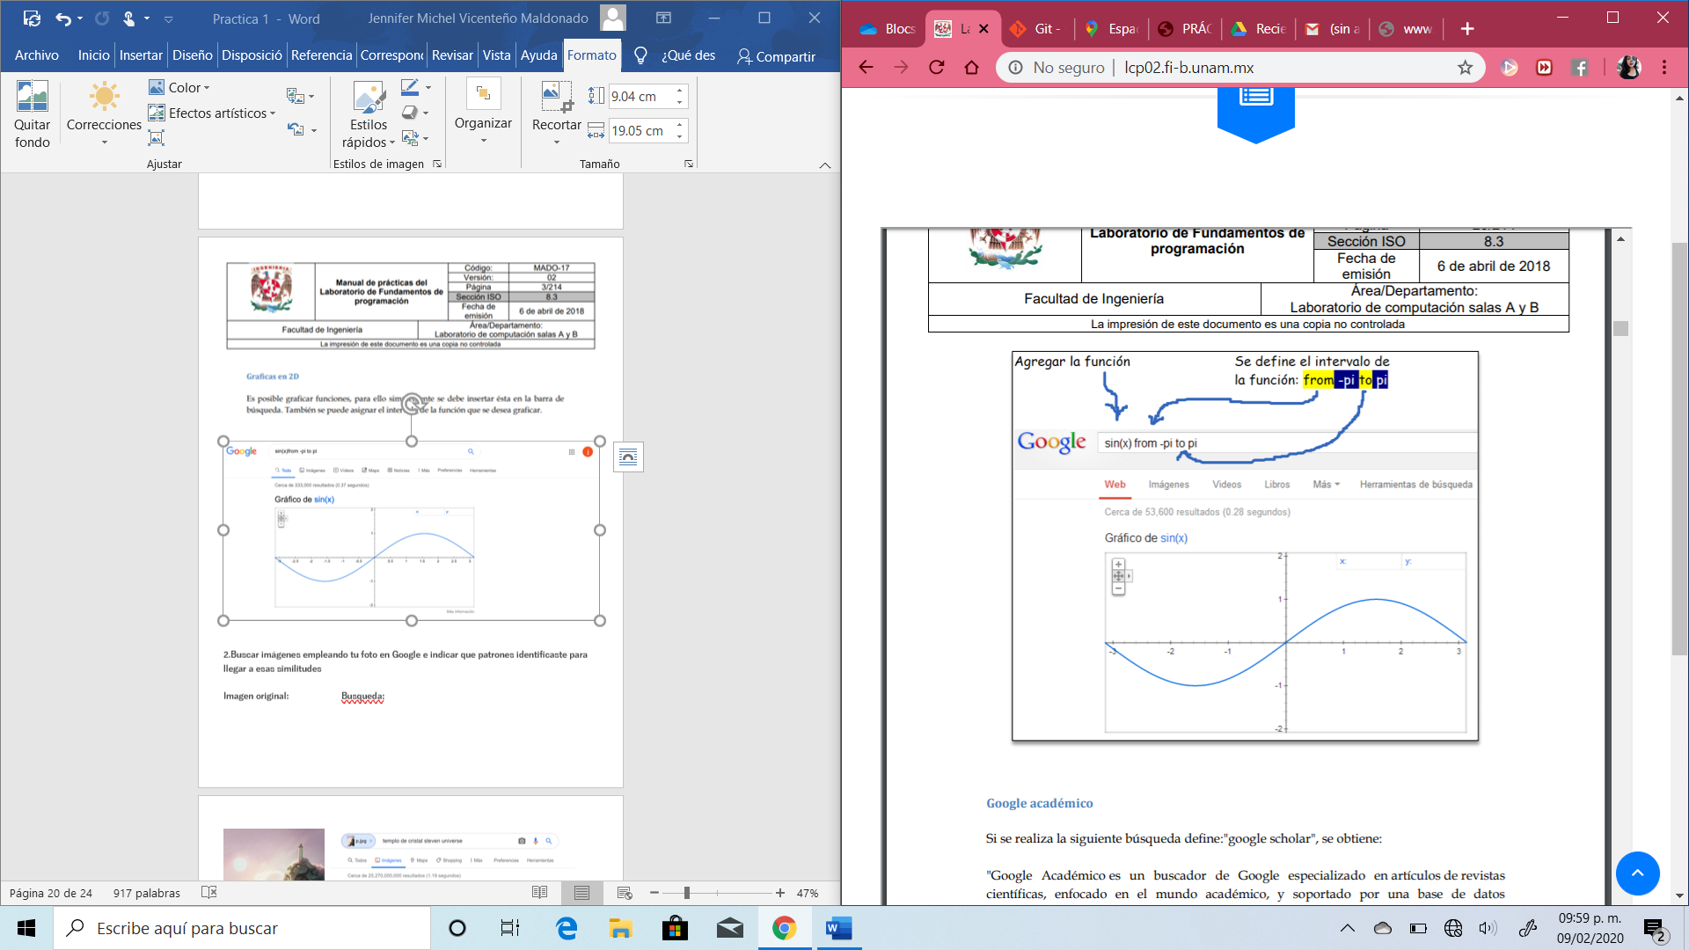

**-Grafiica en 2D**

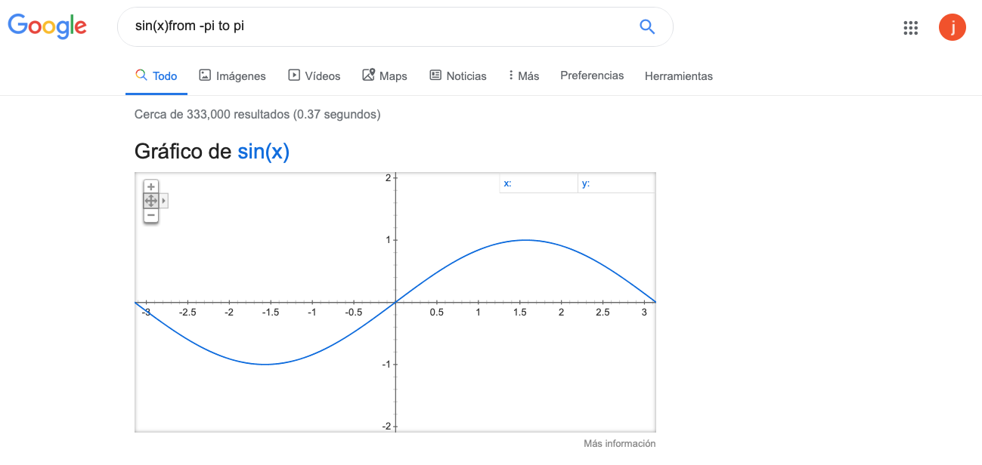

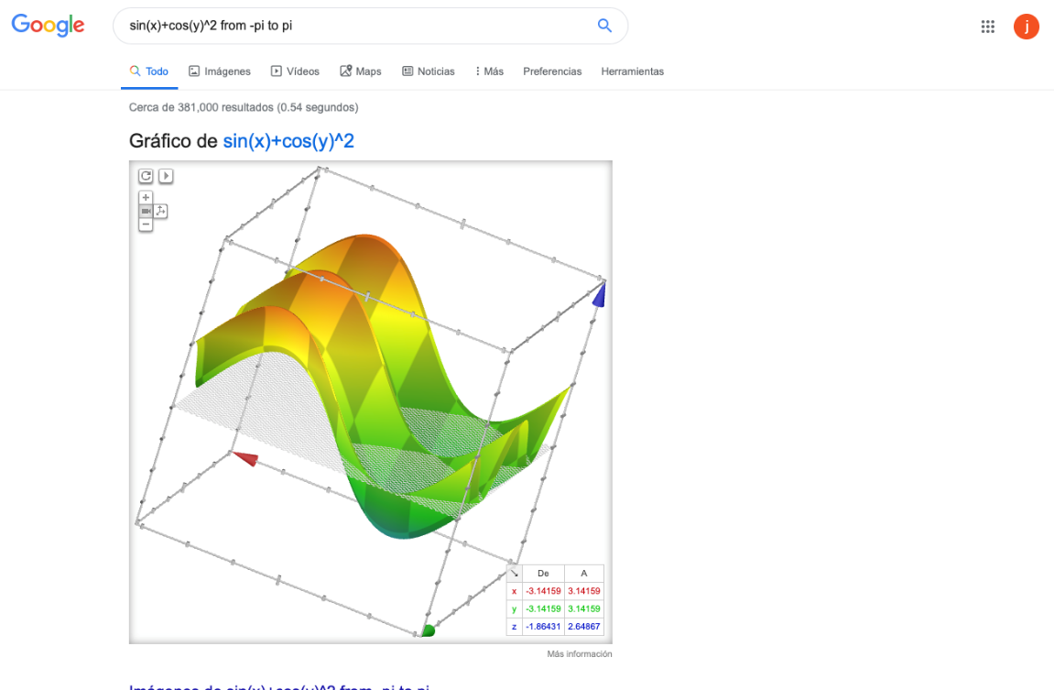

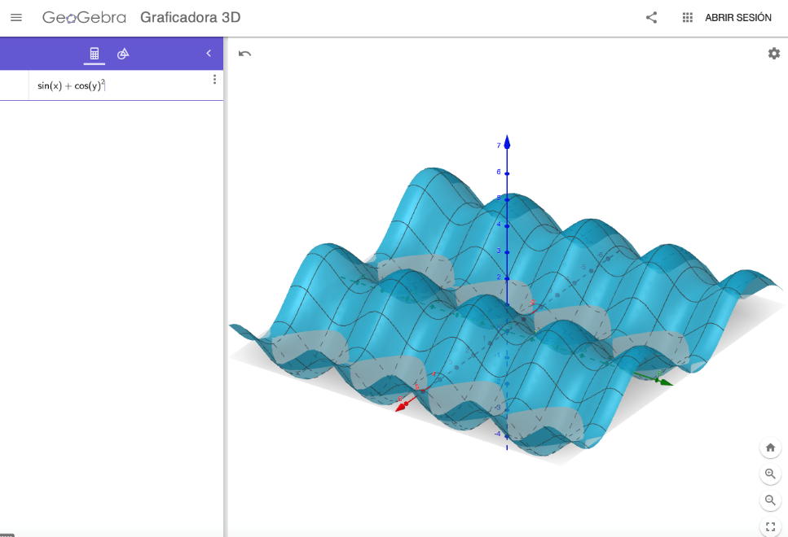



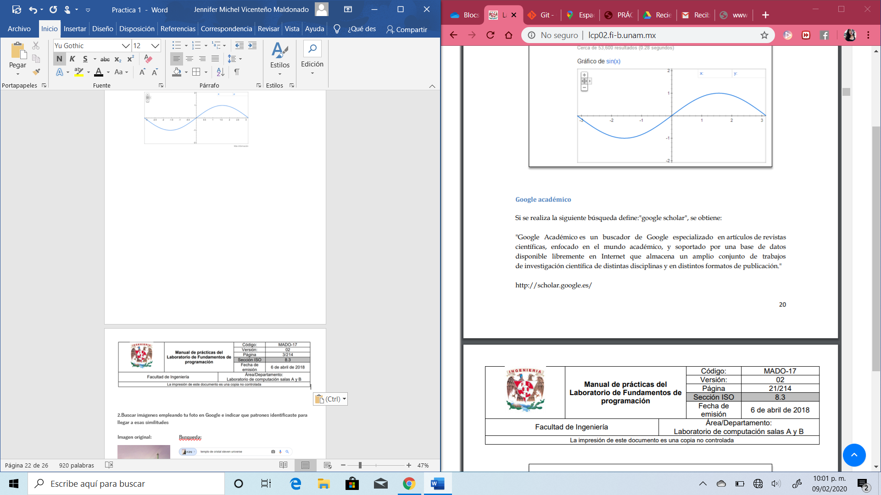

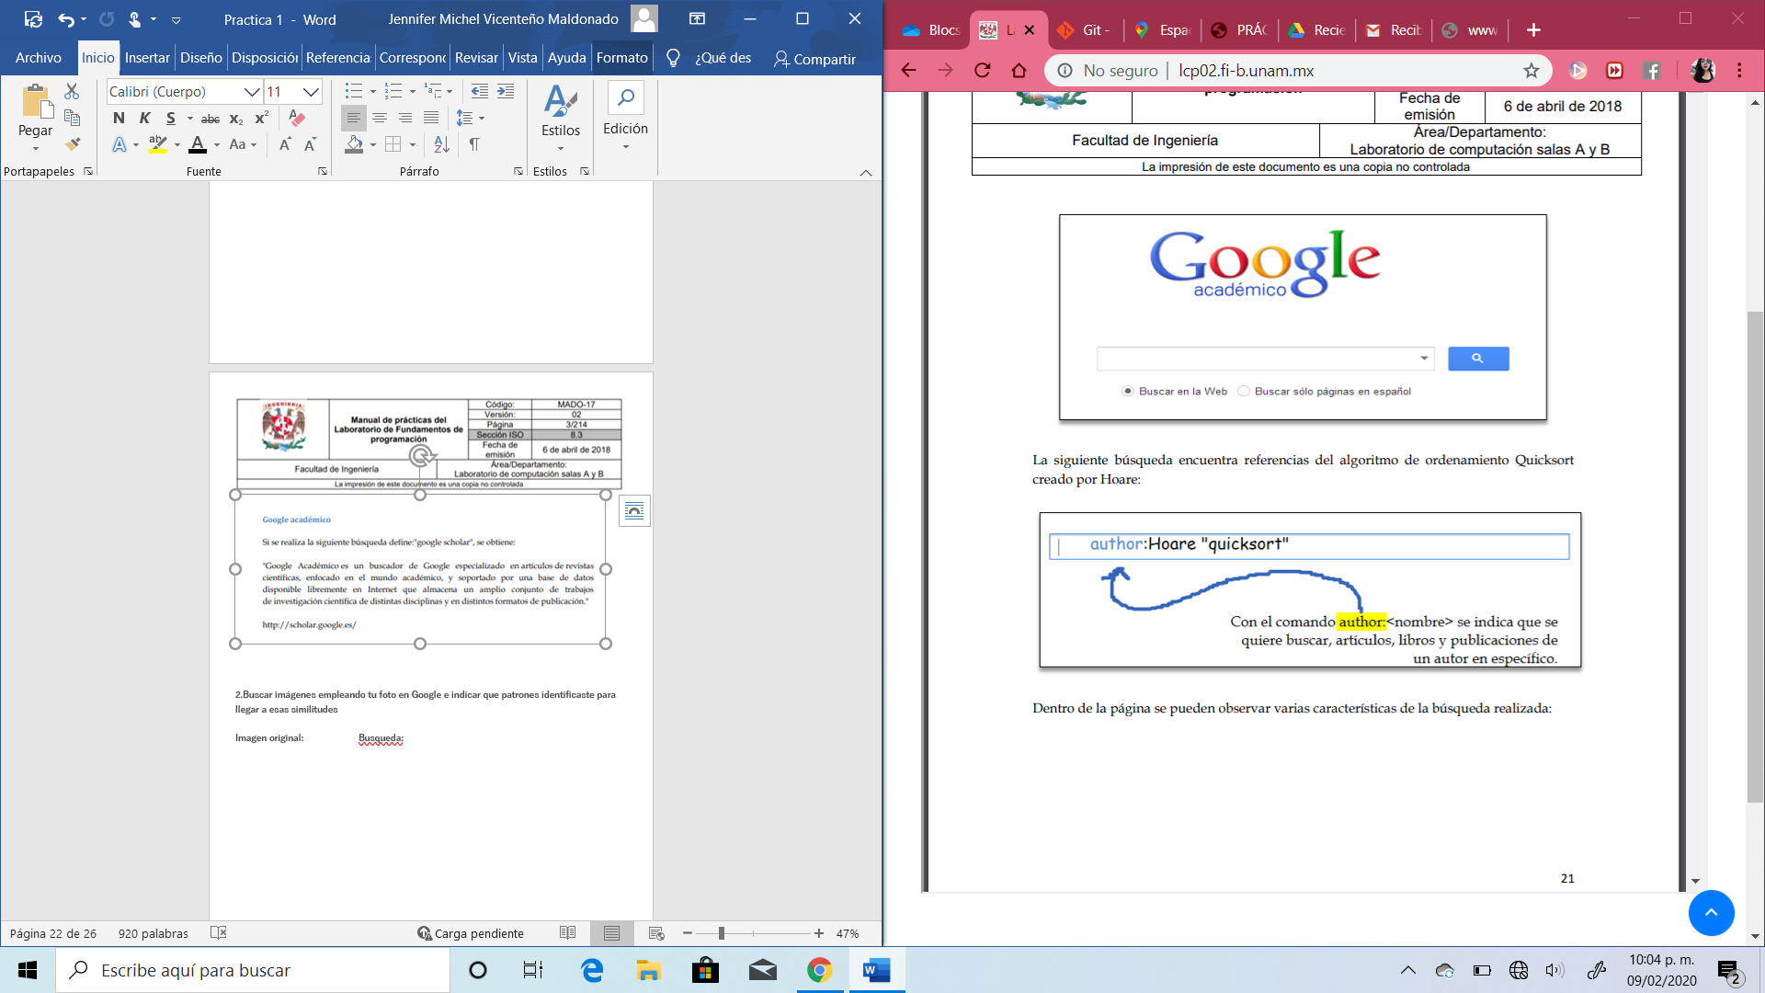



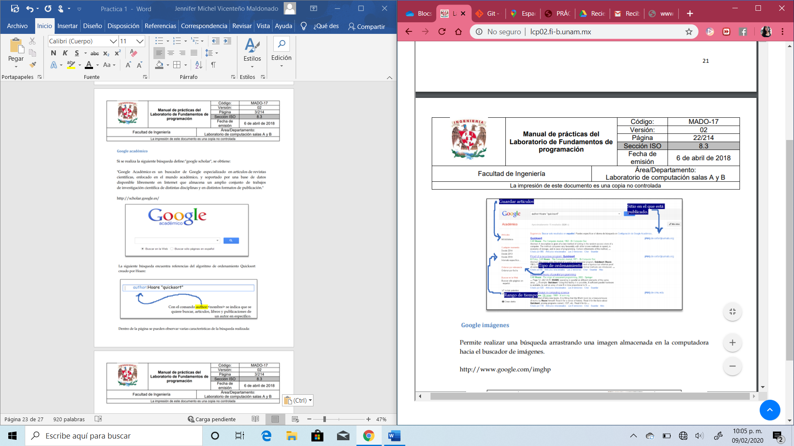

**-Google académico**

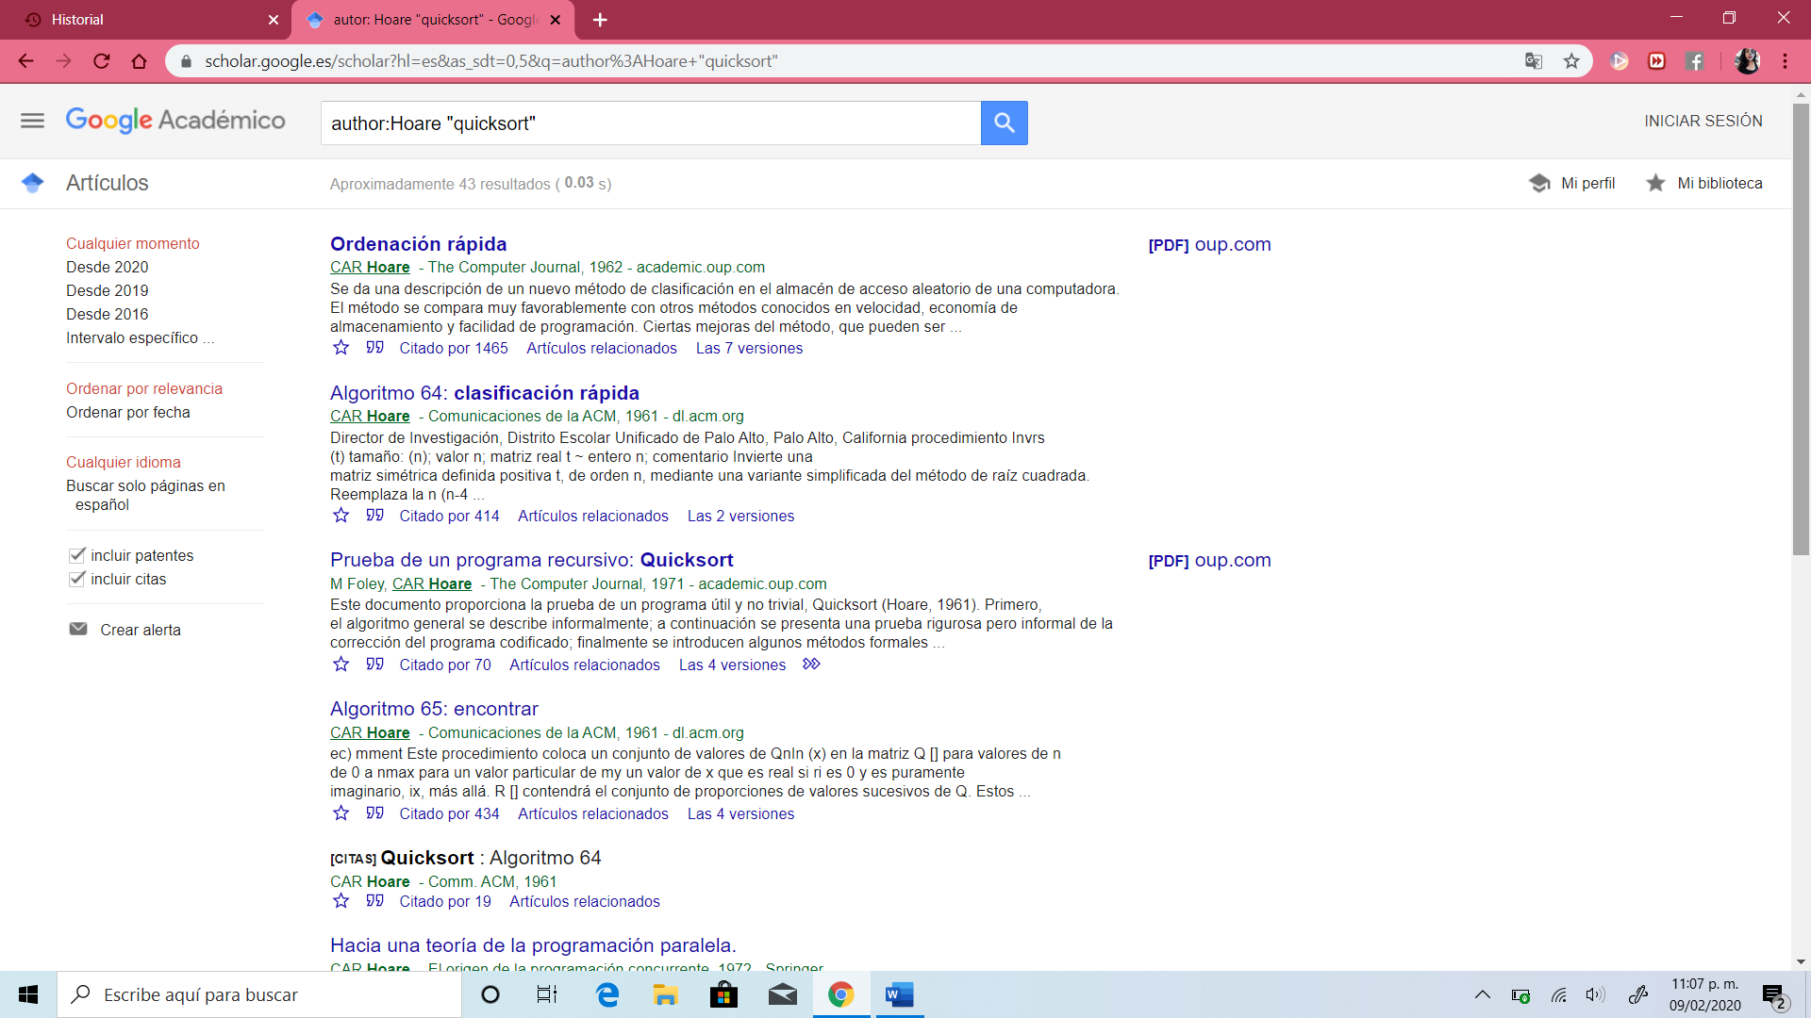



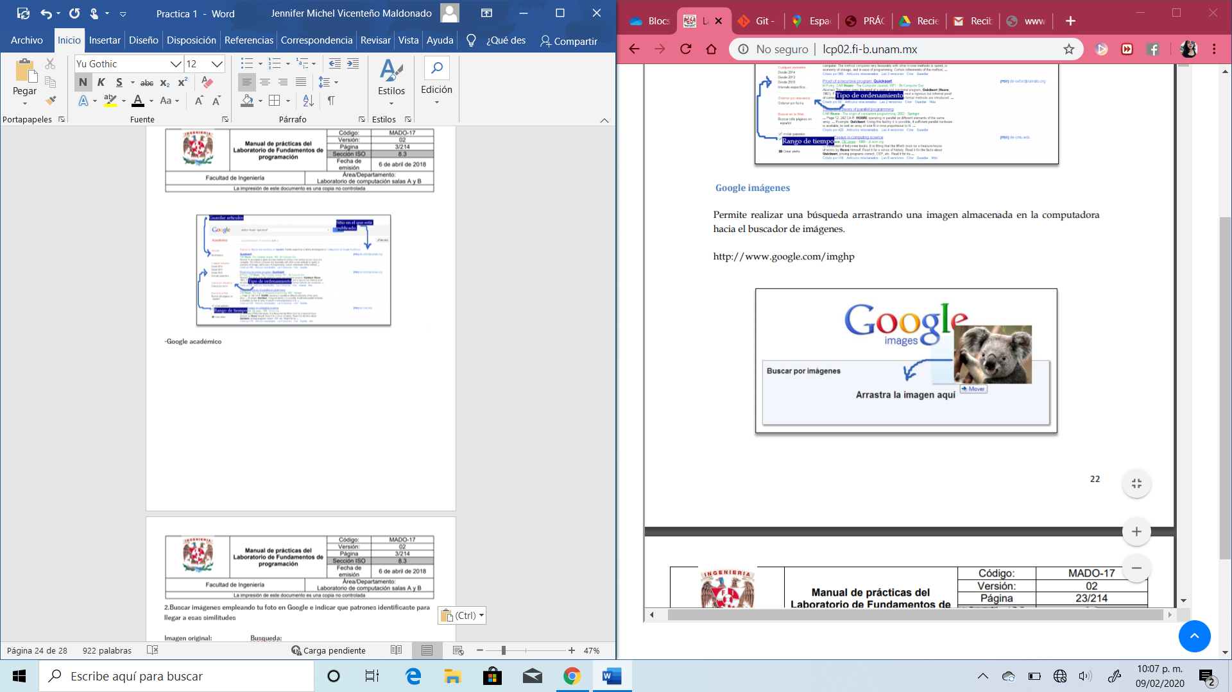



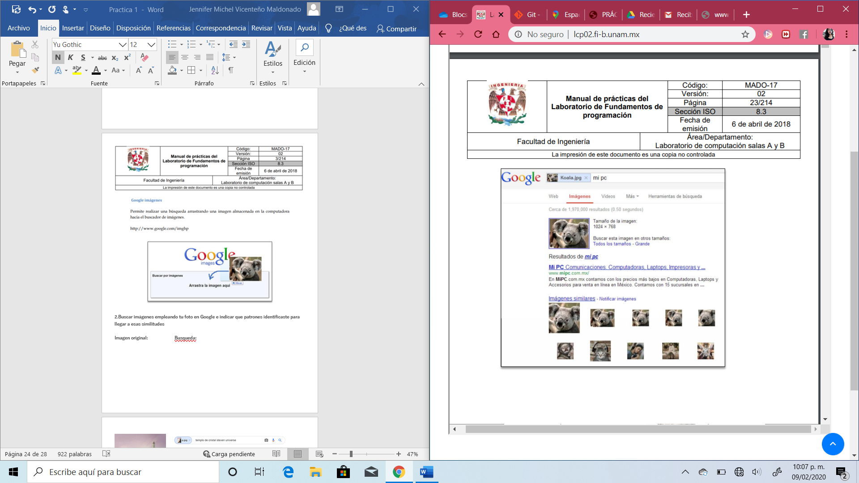

**2.Buscar imágenes empleando tu foto en Google e indicar que patrones identificaste para llegar a esas similitudes**

**Imagen original:                      Busqueda:**

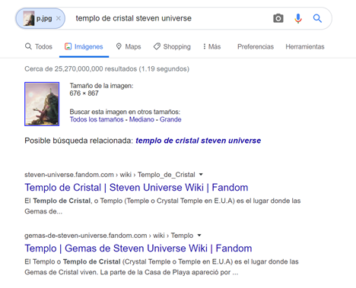

**Resultados:**

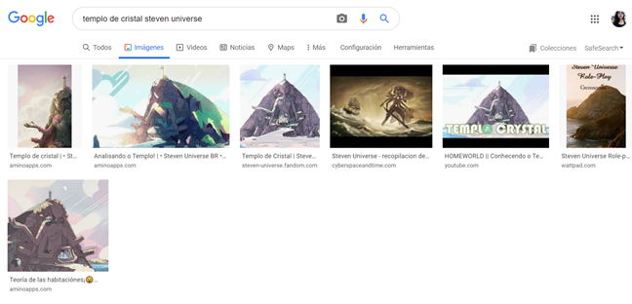

**Similitudes:**

1. **Tamaño**: Al colocar mi imagen en el buscador la identifico como de tamaño pequeño y arrojo resultados de tamaños similares.
2. **Color:** mi imagen tiene los siguientes colores: rosa, amarillo, gris, verde, rojo, café y blanco y las imagenes que aparecen contienen los mismos colores.

**3. Figuras:** mi imagen tiene:

- faro: en la cabeza del templo, y la mayoría de estas tienen el mismo faro

 -rayos del sol: la mayoría de las imagenes son iluminadas de izquierda a derecha

-cerro: la mayoría de las imagenes contienen un cerro con pasto detrás de la figura

 principal

-camino: en la mayoría de las imagenes se encuentra un camino hasta el templo

-templo: La mayoría de las imagenes contiene al templo con forma de mujer de 6 brazos.

**4.Nombre:**Al colocar la imagen en el buscador, Google la identificó como templo de cristal y las imagenes relacionadas queme aparecieron en su mayoría tienen como título “Templo de cristal”.

**3.Realiza una investigación a cerca de alojamiento en la nube ventajas y desventajas (comparar mínimo tres opciones).**

|  |  |  |  |
| --- | --- | --- | --- |
| **Servicios de alojamiento en la nube ventajas** | | | |
| **One Drive** | **Google Drive** | **Dropbox** | **Amazon Cloud Drive** |
| **5GB** de almacenamiento gratuito | **15GB**de almacenamiento gratuito | **2GB** de almacenamiento gratuito. | **5GB** de almacenamiento gratuito |
| Integrar videos con XBOX | Copias de seguridad automáticas. | Permite sincronizar archivos. | Puedes acceder desde cualquier dispositivo |
| Adapta l calidad de cada video a la conexión del usuario. | Enviar archivos de gran tamaño con ayuda de Gmail. | Acceder desde cualquier dispositivo | Ofrece un servicio pago de hasta **30TB**. |
| Sube automáticamente fotos desde cualquier dispositivo | Acceder a archivos desde cualquier dispositivo. | Puedes compartir archivos con otros usuarios de Dropbox | Sincroniza y accede a archivos desde cualquier dispositivo. |
| Sincroniza todos tus dispositivos de Windows. | Tiene un motor de búsqueda eficiente, en el cual puedes buscar por tipos de documentos, carpetas y palabras clave | Te permite acceder archivos y carpetas desde tu PC sin conexión a internet. | Puedes conectar hasta ocho dispositivos que puedan acceder a tus archivos en la nube. |
| Colaborar en tiempo real en Office con otros usuarios | Compartir documentos, carpetas e imágenes con otros usuarios de Google drive. | Actualiza de manera instantánea cualquier cambio. | Acceso a tus archivos sin conexión a internet , con sincronización automática  al conectarse a internet. |
| Permite utilizar Office 365 desde cualquier dispositivo con el uso de la cuenta de One drive | Permite abrir y edita varios tipos de documentos sin necesidad de otros programa. | Es fácil recuperar archivos, durante 30 días después de su eliminación |  |
| **Servicios de alojamiento en la nube desventajas** | | | |
| **One Drive** | **Google Drive** | **Dropbox** | **Amazon Cloud Drive** |
| Tiene almacenamiento gratuito reducido | El usuario no es seguro sin una buena contraseña. | Solo se puede sincronizar lo que se encuentra dentro de la carpeta llama “My Dropbox” | No tiene un visualizador de imágenes. |
| Se necesita internet para la configuración inicial y para sincronizar archivos. | Los documentos pueden ser eliminados por algún colaborador o editor del archivo. | Al compartir archivos no se puede trabajar en ellos al mismo tiempo. | Sus servidores tienen altas tasas de error. |
| Permite una cuenta por usuario. | Difícil manejo, debido a que tiene muchas funciones |  | No hay manera de denunciar problemas de seguridad. |

**4.Indica las características, ventajas y desventajas de por lo menos tres servidores de correo**

|  |  |  |
| --- | --- | --- |
| **Servidores de correo ventajas y características** | | |
| **Gmail** | **Outlook** | **Yahoo!** |
| Almacenamiento de **15GB** para mensajes y archivos. | Es fácil crear una cuenta | Almacenamiento de **1Tb**  gratuito |
| La cuenta puede mantenerse inactiva durante un largo tiempo sin ser cancelada. | La bandeja de entrada se puede personalizar en base a etiquetas y categorías. | Posee muchas herramientas para ordenar el correo de la bandea de estrada y correo no deseado |
| EL motor de búsqueda permite buscar entre correos y todo internet. | Se pueden sincronizar eventos en el calendario para recibir notificaciones. | Puedes utilizar la misma imagen de perfil que Flickr y Tmblr. |
| Control efectivo de spam y filtros de publicidad no deseada. | Tiene un servicio de advertencias ante mensajes fraudulentos | Cuenta con una interfaz amigable. |
| Cuenta con un servicio de chat llamado Google Hangout | Posee un servicio de búsqueda eficiente. | Tiene un servicio de soporte en varios idiomas. |
| **Servidores de correo desventajas** | | |
| **Gmail** | **Outlook** | **Yahoo!** |
| Ofrece una capacidad máxima de 25 MB para archivos adjuntos | Ofrece una capacidad máxima de 20 MB para archivos adjuntos | Posee opciones de personalización poco útiles. |
| Algunas de las aplicaciones Google no están disponibles en todos los idiomas. | Poco eficiente servicio de filtros de spam y publicidad no deseada | Al permanecer inactivos por medio años la cuenta se vuelve inactiva. |
| Puede presentar errores si nuestra conexión a internet no es rápida | Los procesos de recuperación de contraseña son complejos. |  |
| No muestra advertencias para adquirir urgentemente espacio de almacenamiento adicional. | Es difícil configurar dominios y se necesitan conocimientos técnicos para realizarlo. |  |
| Se puede usar con un nombre de dominio personalizado pero se necesita pagar una suscripción mensual por usuario | Es lento para adjuntar archivos y realizar otras funciones. |  |

**Conclusiones:**

Google ofrece una gran variedad de herramientas útiles para estudiantes, por ejemplo un buscador especializado de temas con fuentes confiables, buscador por imágenes, calculadora, graficador, convertidor de unidades, entre otras, todas de forma gratuita y fácil acceso desde su buscador principal.

Con una serie de comandos puedes facilitar tu búsqueda y hacer que los resultados arrojados sean más exactos.

Utilizar almacenamientos en la nube trae múltiples beneficios, algunos servicios incluso permite que trabajemos en ellos al mismo tiempo y con múltiples usuarios, pero también pueden ser servicios donde nuestros documentos estén poco protegidos.

1. **Bibliografía:**
2. <https://www.hostingconection.com/correo-electronico/11-ventajas-y-desventajas-de-un-correo-electronico/>
3. <https://es.scribd.com/doc/24253677/Tabla-de-Ventajas-y-Desventajas>
4. <https://tecnonautas.net/ventajas-y-desventajas-del-servicio-gratuito-de-correo-electronico-de-yahoo/>
5. <https://www.crearcorreo.mx/yahoo-ventajas-y-desventajas.html>
6. <https://www.crearcorreo.mx/outlook-hotmail-ventajas-y-desventajas.html>
7. <https://www.tuexperto.com/2017/08/01/gmail-vs-outlook-com-ventajas-y-desventajas-de-cada-una/>
8. <https://www.nuevomovil.com/gmail-vs-outlook-com-ventajas-y-desventajas-de-cada-una/>
9. <https://www.enciclopediadetareas.net/2016/07/ventajas-y-desventajas-de-outlook-en.html>
10. <https://vanguardia.com.mx/articulo/gmail-la-plataforma-ideal-ventajas-y-desventajas>
11. <https://internetpasoapaso.com/mejores-servicios-correo-electronico/>
12. <https://www.nubersia.com/es/blog/ventajas-migrar-a-la-nube/>
13. <https://www.bbc.com/mundo/noticias-43142057>
14. <https://www.republica.com.uy/almacenamiento-en-la-nube/>
15. <https://www.lonuevodehoy.com/amazon-cloud-drive-%E2%80%93-ventajas-y-desventajas/3847>
16. <https://www.consumerreports.org/es/dinero/ventajas-y-desventajas-de-amazon-prime/>
17. <https://vegagestion.es/almacenamiento-la-nube-caracteristicas-ventajas-desventajas/>
18. <http://blogredessocialesinternet2013.blogspot.com/2013/10/dropbox-concepto-caracteristicas.html>
19. <https://es.slideshare.net/JosueAlvearCardenas/caracteristicas-de-dropbox-ventajas-y-desventajas>
20. <http://cosasdelared.obolog.es/ventajas-desventajas-usar-dropbox-2317738>
21. <https://www.todo-mail.com/content.aspx?emailid=6933>
22. <https://axarnet.es/blog/los-6-mejores-servicios-de-almacenamiento-en-la-nube>
23. <https://emmasaldierna.com/5-beneficios-usar-dropbox-negocio/>